ЧАСТНОЕ ОБРАЗОВАТЕЛЬНОЕ УЧРЕЖДЕНИЕ ПРОФЕССИОНАЛЬНОГО ОБРАЗОВАНИЯ
«СТАВРОПОЛЬСКИЙ МНОГОПРОФИЛЬНЫЙ КОЛЛЕДЖ»

МЕТОДИЧЕСКИЕ УКАЗАНИЯ
к практическим занятиям
и практической подготовке
по дисциплине
«Возрастная анатомия, физиология и гигиена»
для обучающихся по специальности
44.02.02 Преподавание в начальных классах

Ставрополь 2024 г.

Методические рекомендации составлены в соответствии с Федеральным Государственным образовательным стандартом среднего профессионального образования по специальности 44.02.02 Преподавание в начальных классах утвержденным Минобрнауки России от 17 августа 2022 г. N 742 и программой дисциплины «Возрастная анатомия, физиология и гигиена»

Составитель: Хатуова К.Б.

Рассмотрено и рекомендовано на заседании кафедры общеобразовательных дисциплин и педагогики
Протокол № 9 от 24.05.2024 г.

СОДЕРЖАНИЕ
ВВЕДЕНИЕ
Практическое занятие № 1 Предмет анатомии и физиологии, гигиены
Практическое занятие № 2.Изучение структуры и функции животной клетки
Практическое занятие № 3. Определение разновидностей эпителиальной и соединительной тканей, мышечной и нервной.
Практическая подготовка по теме № 1. Органы. Системы органов.
Практическая подготовка по теме № 2. Изучение опорно-двигательного аппарата и препаратов костей туловища
Практическая подготовка по теме № 3. Изучение физиологических констант внутренней организма, константы крови. Функции крови. Состава плазмы крови. Белки крови, функции. Понятие о сыворотке.
Практическая подготовка по теме № 4. Изучение особенностей расположения и строения структур лимфатической системы
Практическая подготовка по теме № 5. Изучение расположения, строения верхних и нижних дыхательных путей, легких
Практическая подготовка по теме № 6. Пищеварительная система. Полость рта. Изучение особенностей строения отделов полости рта и их органов; значения органов полости рта в процессе пищеварения, для выполнения других функций; особенностей расположения и строения глотки, пищевода, желудка
Практическая подготовка по теме № 7. Изучение особенностей различных видов обмена веществ. Витамины.
Практическая подготовка по теме № 8. Изучение значения постоянства температуры тела, факторов, поддерживающих эту величину; теплорегуляции, механизмов теплоотдачи, регуляции этих процессов
Практическая подготовка по теме № 9. Изучение расположения и особенностей строения органов мужской половой системы, их функций
Практическая подготовка по теме № 10. Изучение расположения и особенностей строения органов женской половой системы, их функций.
Практическая подготовка по теме № 11. Изучение расположения, строения органов чувств: обоняния, вкуса, зрения, слуха, равновесия, кожи
Практическая подготовка по теме № 12. Изучение строения отделов различных анализаторов, локализации отделов анализаторов. Щитовидная железа. Иммунная система

ВВЕДЕНИЕ
Цели освоения дисциплины:
Дать знания об особенностях структуры и закономерностях жизнедеятельности организма на каждом возрастном этапе, дать знания в области гигиены и санитарии, эпидемиологии, лабораторного дела, гигиенического воспитания населения.
В результате освоения дисциплины обучающийся должен
Знать:
- строение человеческого тела и функциональные системы человека, их регуляцию и саморегуляцию при взаимодействии с внешней средой;
- современное состояние окружающей среды и глобальные экологические проблемы;
- факторы окружающей среды, влияющие на здоровье человека;
- основные положения гигиены;
- гигиенические принципы организации здорового образа жизни;
- методы, формы и средства гигиенического воспитания населения
Уметь:
- давать санитарно – гигиеническую оценку факторам окружающей среды;
- проводить санитарно – гигиенические мероприятия по сохранению и укреплению здоровья населения, предупреждению болезней;
- проводить гигиеническое обучение и воспитание населения
применять знания о строении и функциях органов и систем организма человека при оказании сестринской помощи.

Практическое занятие № 1. Предмет анатомии, физиологии и гигиены
(Занятие проводится в интерактивной форме обучения в виде группового обсуждения, дискуссии)
Теоретическая часть
Анатомия, физиология и гигиена человека - науки, являющиеся разделами биологии и изучающие строение и функции организма человека и условия сохранения его здоровья; гигиенические аспекты охраны окружающей среды. Анатомия изучает форму и строение органов и составляемых ими систем человеческого тела в связи с выполняемыми функциями; физиология исследует жизненные функции организма и его отдельных частей. И строение, и функции органов взаимосвязаны, поэтому их понимание невозможно в отрыве друг от друга. Знание анатомического строения, согласованной функции органов и систем позволяет обосновать гигиенические условия труда и отдыха, меры профилактики заболеваний для сохранения здоровья, трудоспособности и долголетия человека. Поэтому гигиена изучается в тесной связи с анатомией и физиологией.
Анатомия человека включает следующие частные дисциплины:
- нормальную анатомию, изучающую строение здорового человека и его органы;
- патологическую анатомию - морфологию больного человека;
- топографическую анатомию - науку о местонахождении любого органа в человеческом теле;
- динамическую анатомию, изучающую двигательный аппарат с функциональных позиций, что имеет значение для правильного физического развития человека.
Анатомия исследует становление человека в его историческом развитии в процессе эволюции животных, используя сравнительно-анатомический метод. К анатомии примыкают гистология - наука о тканях, и эмбриология, которая изучает процессы образования половых клеток, оплодотворение, зародышевое развитие организмов.
Современная анатомия широко использует эксперимент и располагает новейшими методами исследования, включая современную оптику, рентгеновское излучение, применяет методы радиотелеметрии, пластические материалы, сплавы, консерванты и опирается на законы физики, химии, кибернетики, цитологии и др.
Физиология - наука, изучающая функции целостного организма, т.е. процессы жизнедеятельности организма и составляющих его органов и отдельных частей. Физиологию можно разделить на три отдела:
- общую,
- сравнительную,
- специальную
Общая физиология исследует основные закономерности реагирования живых организмов на воздействия среды. Сравнительная физиология изучает специфические особенности функционирования целостного организма, а также тканей и клеток организмов, относящихся к разным видам. Сравнительная физиология тесно связана с эволюционной физиологией. Кроме того, существуют специальные разделы физиологии, изучающие физиологию различных видов животных (например, сельскохозяйственных, хищных и т. д.) или физиологию отдельных органов (сердца, почек, печени и т. д.), тканей, клеток.
Для изучения функций организма применяют различные методы. К ним относятся кратковременное или длительное наблюдение за работой органов при повышении функциональной нагрузки, действии на них раздражителей или при перерезке нервов, введении лекарственных веществ и т. п. Широко используются также инструментальные методы изучения, которые исключают какое-либо повреждение тканей и органов животных. С помощью различных приборов можно получить сведения об электрических процессах, происходящих в организме, о состоянии нервной системы, сердца и других органов. Современные методы позволяют регистрировать электрическую активность любого органа. С помощью оптических методов изучают внутреннюю поверхность стенки желудка, кишечника, бронхов, матки и т. д. Исследование тела с помощью рентгеновских лучей дает возможность изучать функционирование пищеварительной, сердечно-сосудистой и других систем у здорового и больного человека.
Все большее значение приобретают радиотелеметрические способы передачи информации о физиологических процессах. Например, радиотелеметрию применяют для изучения состояния человека во время космических полетов. Для оценки функциональной активности органов человека широко используют биохимические исследования тканей, жидкостей организма - крови, спинно-мозговой жидкости, мочи и т. д. Таким образом, только с помощью всестороннего исследования организма можно глубоко понять принципы функционирования его на клеточном, тканевом, органном и системном уровнях.
Гигиена рассматривает влияние условий жизни и труда на здоровье человека. Она разрабатывает мероприятия по созданию благоприятных условий быта, труда и отдыха, обеспечивающих сохранение здоровья. В современных условиях, по мере внедрения в промышленность и быт достижений научно-технического прогресса, возрастают неблагоприятные изменения физико-химических свойств окружающей среды. Отходы промышленных предприятий часто содержат химические вещества, оказывающие вредное влияние на организм человека. В мусоре, бытовых отходах имеются загнивающие органические вещества, которые содержат огромное количество микробов, в том числе и болезнетворных. Ухудшение гигиенических условий жизни отрицательно сказывается на здоровье и продолжительности жизни людей. Задача гигиенистов заключается в улучшении санитарного состояния городов и населенных пунктов. Важна также правильная планировка жилых и промышленных районов, чтобы исключить по возможности вредное воздействие на организм производственного шума, вибрации, пыли, электромагнитного поля. Мощным оздоровительным фактором являются зеленые насаждения. Они снижают интенсивность уличного шума, задерживают пыль, создают оптимальный микроклимат.
Анатомия, физиология и гигиена тесно взаимосвязаны и составляют основу медицины, так как их знание способствует предупреждению и лечению болезней человека.
Вопросы к практическому занятию
- Определение анатомии, физиологии; предмет изучения этих дисциплин, связь с другими науками
- Методы изучения организма человека
- Взаимосвязь организма человека с внешней средой, классификация потребностей человека
- Анатомическая номенклатура. Основные физиологические термины
- Части тела человека, отделы, полости, оси, плоскости тела, условные линии
- Морфологические типы конституции. Многоуровневость организма, периоды онтогенеза
- Предмет и содержание гигиены.
- Краткая история становления и развития гигиены, экологии человека их взаимосвязь.
- Связь гигиены с другими науками.
- Цель и задачи экологии и гигиены.
- Методы гигиенических исследований.
- Значение гигиенических мероприятий в деятельности педагогического работника.
- Профилактика, виды профилактики.
- Основы законодательства РФ по вопросам здравоохранения и рационального природопользования.
- Закон «О санитарно-эпидемиологическом благополучии населения».

Задания к практическому занятию
- Составление конспекта «Краткая история развития анатомии и физиологии»
- Составление таблицы «Расположение органов в полостях тела»

Практическое занятие № 2.Изучение структуры и функции животной клетки
Теоретическая часть
Сложноорганизованный животный организм состоит из большого количества тканей. Форма и назначение клетки зависит от вида ткани, в состав которой она входит. Несмотря на их разнообразие, можно обозначить общие свойства в клеточном строении:
- мембрана состоит из двух слоёв, которые отделяют содержимое от внешней среды. По своей структуре она эластична, поэтому клетки могут иметь разнообразную форму;
- цитоплазма находится внутри клеточной мембраны. Это вязкая жидкость, которая постоянно двигается;
- ядро – имеет большие размеры, по сравнению с растениями. Располагается в центре, внутри него находится ядерный сок, ядрышко и хромосомы;
- митохондрии состоят из множества складок – крист;
- эндоплазматическая сеть имеет множество каналов, по ним питательные вещества поступают в аппарат Гольджи;
- комплекс трубочек, именуемый аппаратом Гольджи, накапливает питательные вещества;
- лизосомы регулируют количество углеродов и других питательных веществ;
- рибосомы расположены вокруг эндоплазматической сети. Их наличие делает сеть шероховатой, гладкая поверхность ЭПС свидетельствует об отсутствии рибосом;
- центриоли – особые микротрубочки, которые отсутствуют у растений.
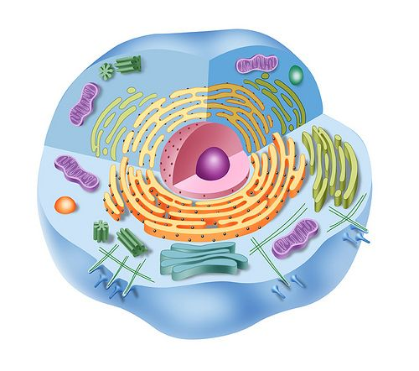
Рис. 1. Строение животной клетки.
Учёные открыли наличие центриолей недавно. Так как увидеть и изучить их можно только с помощью электронного микроскопа.
Функции органоидов клетки
Каждый органоид выполняет определённые функции, совместная их работа составляет единый сплочённый организм. Так, например:
- клеточная мембрана обеспечивает транспортирование веществ внутрь клетки и из неё;
- внутри ядра находится генетический код, который передаётся из поколения в поколение. Именно ядро регулирует работу других органелл клетки;
- энергетическими станциями организма являются митохондрии. Именно здесь образуется вещество АТФ, при расщеплении которого выделяется большое количество энергии.
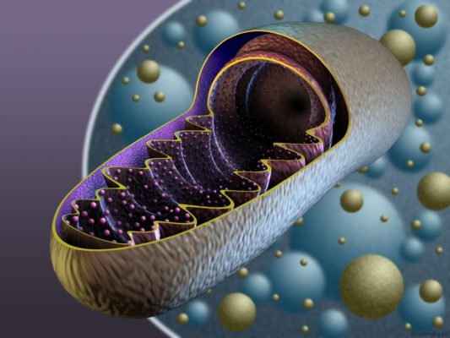
Рис. 2. Строение митохондрий
- на стенках аппарата Гольджи синтезируются жиры и углеводы, которые необходимы для построения мембран других органоидов;
- лизосомы расщепляют ненужные жиры и углеводы, а также вредные вещества;
- рибосомы синтезируют белок;
- клеточный центр (центриоли) играют важную роль в образовании веретена деления во время митоза клетки.
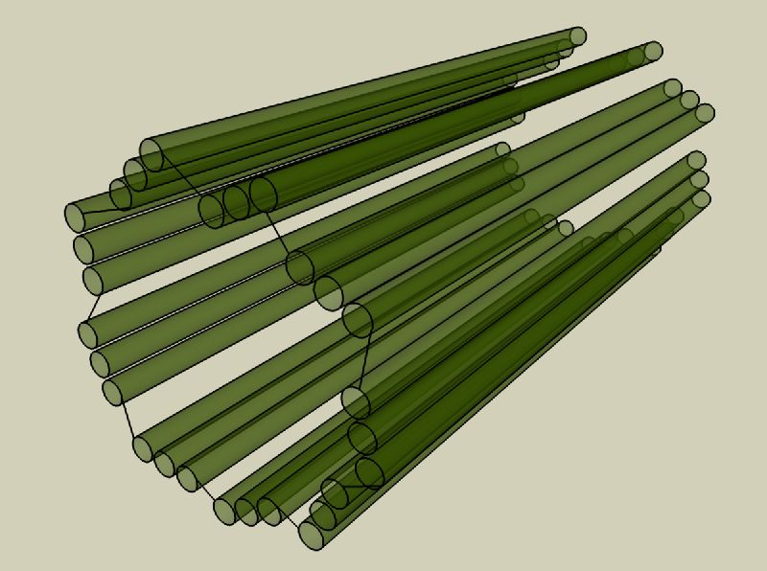
Рис. 3. Центриоли.
В отличие от растительной клетки у животной отсутствуют вакуоли. Однако могут образовываться временные маленькие вакуоли, которые содержат вещества для удаления из организма.
Вопросы к практическому занятию
- Строение клетки: клеточная мембрана, ядро, цитоплазма, органеллы, включения
- Химический состав клетки. Роль минеральных и органических веществ в клетке
- Обмен веществ, энергии в клетке, жизненный цикл клетки
- Дифференцировка, рост и размножение клеток
Задания к практическому занятию
- Зарисовка основных структур клетки с обозначениями
- Заполнение таблицы «Функции органелл»
- Выполнение конспекта «Рост и размножение клеток»

Практическое занятие № 3. Определение разновидностей эпителиальной и соединительной тканей, мышечной и нервной.
Теоретическая часть
Ткань — это исторически сложившаяся общность клеток и межклеточного вещества, объединенных единством происхождения, строения и функции. В организме человека выделяют 4 типа тканей: эпителиальную, соединительную, мышечную и нервную.
Эпителиальная ткань покрывает поверхность тела, выстилает слизистые оболочки, отделяя организм от внешней среды, выполняет покровную и защитную функции, секреторная функция и обмен веществ, а также образует железы. Эпителий состоит из эпителиальных клеток, лежащих в виде пласта на базальной мембране. Он лишен кровеносных сосудов, его питание происходит за счет диффузии веществ из подлежащей соединительной ткани. Выделяют эпителий многослойный: ороговевающий, неороговевающий и переходный и однослойный: простой столбчатый, простой кубический (плоский), простой сквамозный (мезотелий). Кожа покрыта ороговевающим многослойным (плоским) сквамозным эпителием. Слизистые оболочки, в зависимости от строения и функции, выстланы однослойным простым столбчатым (тонкая, толстая кишки, желудок, дыхательные пути — гортань, трахея, бронхи), неороговевающим многослойным (плоским) сквамозным эпителием (ротовая полость, глотка, пищевод, конечный отдел прямой кишки). Слизистая оболочка мочевыводящих путей покрыта переходным эпителием. Серозные оболочки (брюшина, плевра) выстланы простым сквамозным (однослойным плоским) эпителием (мезотелием).
Мышечная ткань осуществляет функцию движения, способна сокращаться. Существуют две разновидности мышечной ткани: неисчерченная (гладкая) и исчерченная (скелетная и сердечная) — поперечно-полосатая. Неисчерченная (гладкая) мышечная ткань состоит из веретенообразных клеток — миоцитов, длиной до 500 мкм, которые располагаются в стенках кровеносных и лимфатических сосудов, внутренних органов. Миоцит имеет одно удлиненное ядро, в цитоплазме множество сократительных органелл — миофиламентов и утолщений — плотных телец, часть из них прикрепляется к плазматической мембране. Неисчерченная (гладкая) мышечная ткань иннервируется вегетативной нервной системой. Исчерченная (поперечно-полосатая) мышечная ткань образует скелетные мышцы, приводящие в движение костные рычаги, а также входит в состав языка, глотки, верхнего отдела пищевода, формирует наружный сфинктер заднего прохода. Исчерченная скелетная мышечная ткань построена из многоядерных поперечнополосатых мышечных волокон сложного строения, в которых чередуются более темные и более светлые участки (диски), имеющие различные светопреломляющие свойства. Скелетные мышцы иннервируются спинно-мозговыми и черепными нервами. Исчерченная сердечная мышечная ткань, которая по своему строению и функции отличается от скелетных мышц, состоит из сердечных миоцитов (кардиомиоцитов), образующих соединяющиеся друг с другом комплексы. По своему микроскопическому строению сердечная мышечная ткань похожа на скелетную (поперечно-полосатая исчерченность), однако сокращения сердечной мышцы не подконтрольны сознанию человека.
Нервная ткань образует центральную нервную систему (головной и спинной мозг) и периферическую — нервы с их концевыми приборами, нервные узлы (ганглии). Нервная ткань состоит из нервных клеток — нейронов (нейроцитов), отличающихся особым строением и функцией, и нейроглии, которая выполняет опорную, трофическую, защитную и разграничительную функции. Нервная клетка (нейрон) имеет тело и отростки различной длины, является морфофункциональной единицей нервной системы. Длинный отросток, по которому нервный импульс движется от тела нервной клетки к концевым аппаратам, к рабочим органам (мышце, железе) или к другой нервной клетке, называется аксоном (нейритом). Другие, более короткие отростки (один или несколько), обычно древовидно ветвящиеся, по которым нервный импульс направляется к телу клетки, называются дендритами. Их окончания получают нервный импульс от другой нервной клетки или воспринимают различного вида внешние воздействия. Нервная ткань обеспечивает анализ и синтез сигналов (импульсов), поступающих в мозг. Она устанавливает взаимосвязь организма с внешней средой и участвует в координации функции внутри организма, обеспечивая его целостность (вместе с гуморальной системой — кровью, лимфой).
Соединительная ткань.
Соединительная ткань представляет обширную группу, включающую собственно соединительные ткани (рыхлая волокнистая и плотная волокнистая неоформленная и оформленная), ткани со специальными свойствами (ретикулярная, жировая), твердые скелетные (костная и хрящевая) и жидкие (кровь и лимфа). Соединительные ткани выполняют опорную, защитную (механическую) функции (плотная волокнистая соединительная ткань, хрящ, кость), другие — трофическую (питательную), защитную (фагоцитоз и выработка антител) функции (рыхлая волокнистая и ретикулярная соединительная ткань, кровь и лимфа). В отличие от других тканей соединительная сформирована из многочисленных клеток и межклеточного вещества (состоящего из гликозаминогликанов, часть которых, связываясь с белками, образует протеогликаны), в котором находятся различные волокна (коллагеновые, эластические, ретикулярные). Межклеточное вещество кости твердое, крови и лимфы жидкое.
В рыхлой волокнистой соединительной ткани находится значительное количество различных клеточных элементов и волокна, беспорядочно ориентированные в основном веществе. Располагается эта ткань преимущественно по ходу кровеносных и лимфатических сосудов, нервов, покрывает мышцы. Клеточный состав рыхлой соединительной ткани представлен фибробластами, фиброцитами, плазмоцитами, тканевыми базофилами, липоцитами, пигментными клетками, эндотелиоцитами и перицитами сосудов, а также макрофагоцитами. Фибробласты — основная разновидность клеток соединительной ткани — крупные клетки с хорошо выраженной зернистой эндоплазматической сетью и комплексом Гольджи. Фибробласты синтезируют и выделяют компоненты межклеточного вещества. Заканчивая свой цикл развития, фибробласты превращаются в фиброциты — отростчатые клетки, содержащие множество вакуолей. Фиброциты не синтезируют или крайне слабо синтезируют основное вещество соединительной ткани. Плазмоциты, или плазматические клетки, — клетки иммунной системы, участвуют в защитных реакциях организма, синтезируя антитела (белки иммуноглобулины). Они богаты элементами зернистой эндоплазматической сети. Плазматические клетки образуются из В-лимфоцитов. Тканевые базофилы (тучные клетки) — большие клетки, богатые крупными гранулами, содержащими гепарин и гистамин. Макрофагоциты — крупные клетки, имеющие большое количество псевдоподий и выростов цитоплазмы, покрытых плазматической мембраной, богатые лизосомами, и фагосомами. Макрофагоциты происходят из моноцитов. Различают оседлые (в органах кроветворения и печени) и кочующие макрофагоциты (в соединительной ткани, серозных полостях, альвеолярные и др.). Липоциты — жировые клетки округлой формы, которые накапливают жир. Последний занимает практически всю клетку, а цитоплазма и уплощенное ядро лежат по периферии, окружая каплю жира. Скопления липоцитов образуют жировую ткань. Пигментные клетки содержат множество зерен меланиная.
Плотная волокнистая соединительная ткань может быть неоформленной и оформленной. В неоформленной - многочисленные волокна густо переплетаются, а между ними содержится небольшое количество клеточных элементов (например, сетчатый слой кожи). Оформленная плотная соединительная ткань отличается упорядоченным расположением пучков волокон, определенным их направлением (связки, сухожилия, фиброзные мембраны).
Разновидностью соединительной ткани, состоящей из ретикулярных клеток и ретикулярных волокон, является ретикулярная ткань. Она образует остов кроветворных и иммунных органов (костный мозг, вилочковая железа, селезенка, лимфатические узлы, миндалины и др.), в петлях которого располагаются развивающиеся клетки крови или иммунной (лимфоидной) системы.
Хрящевая и костная ткани также являются разновидностями соединительной. Хрящевая ткань состоит из хрящевых клеток хондробластов и хондроцитов и основного (хрящевого межклеточного) вещества, находящегося в состоянии геля, в котором имеются соединительно-тканные волокна. Различают три типа хрящевой ткани: 1- гиалиновый хрящ, из которого построены суставные, реберные, эпифизарные хрящи и ряд хрящей гортани; 2- волокнистый хрящ, в основном хрящевом веществе которого содержится большое количество коллагеновых волокон, придающих хрящу повышенную прочность. Из волокнистого хряща построены фиброзные кольца межпозвоночных дисков, суставные диски и мениски, этим хрящом покрыты суставные поверхности в височно - нижнечелюстном и грудинно-ключичном суставах. 3- Эластический хрящ в хрящевом основном веществе содержит многочисленные сложно переплетающиеся эластические волокна. Он желтоватого цвета, отличается упругостью. Из эластического хряща построены клиновидные и рожковидные хрящи гортани, голосовой отросток черпаловидных хрящей, надгортанник, хрящ ушной раковины, хрящевая часть слуховой трубы и наружного слухового прохода. В отличие от гиалинового эластический хрящ не окостеневает. Костная ткань, отличающаяся особыми механическими свойствами, состоит из костных клеток, замурованных в костное основное вещество, содержащее коллагеновые волокна и пропитанное неорганическими соединениями.
Кровь и лимфа выполняют трофическую, транспортную и защитную функции. Кровь и лимфа имеют жидкое межклеточное вещество сложного состава (плазму) и взвешенные в ней клетки. В крови содержатся безъядерные клетки эритроциты (4,0—5,0- 10¹²/л крови), лейкоциты (4,0—6,0- 10⁹/л крови), среди которых выделяют незернистые, или агранулоциты (лимфоциты и моноциты), и зернистые, или гранулоциты (нейтрофильные, ацидофильные и базофильные). В крови имеются также кровяные пластинки (тромбоциты), число которых составляет 180,0—320,0- 10⁹/л. Эритроциты, или красные кровяные тельца, имеют форму двояковогнутых дисков диаметром от 7 до 10 мкм, они содержат гемоглобин и участвуют в переносе кислорода и углекислого газа, а также ряда биологически активных веществ. Гранулоциты имеют шаровидную форму и содержат в цитоплазме гранулы. Гранулоциты выполняют защитную функцию благодаря способности к фагоцитозу. В нейтрофильных гранулоцитах различают гранулы двух типов: более крупные азурофильные, являющиеся лизосомами, и мелкие специфические нейтрофильные (преобладают), богатые бактерицидным веществом и щелочной фосфатазой. Диаметр нейтрофилов 7—8 мкм; они подвижны и осуществляют фагоцитоз. Цитоплазма эозинофильных гранулоцитов богата специфическими гранулами, которые являются лизосомами. Диаметр эозинофилов 9—10 мкм, они способны к фагоцитозу, однако их основная функция — участие в аллергических реакциях. Крупные гранулы базофилъных гранулоцитов содержат гепарин, гистамин и серото-нин. Диаметр базофилов 9—10 мкм, они также способны к фагоцитозу и участвуют в регуляции сосудистой проницаемости, свертываемости крови, а также в аллергических реакциях. Лимфоциты являются основными участниками иммунологических реакций и осуществляют клеточные (Т-лимфоциты) и гуморальные (В-лимфоциты) защитные реакции (см. «Иммунная система»). Диаметр лимфоцитов варьирует от 7 до 12 мкм. В зависимости от этого выделяют малые (преобладают), средние и большие лимфоциты. Малые лимфоциты бедны органеллами, функционально они подразделяются на Т- и В-лимфоциты. Последние являются источником плазматических клеток, синтезирующих антитела. Моноциты — крупные округлые клетки диаметром 12—15 мкм, в их цитоплазме имеются лизосомы. Моноциты являются источником всех макрофагов. Тромбоциты, или кровяные пластинки, — безъядерные клетки неправильной формы, размеры их не превышают 2—3 мкм. Тромбоциты богаты лизосомами и содержат небольшое число гранул, в которых имеется серотонин. Тромбоциты участвуют в свертывании крови и выделяют тромбоцитарный фактор роста. Клеточный состав лимфы в отличие от крови представлен преимущественно лимфоцитами, число которых в периферической (предузловой) лимфе значительно меньше, чем в центральной (послеузловой). В лимфе отсутствуют эритроциты.

Вопросы к практическому занятию
- Ткань – определение. Классификация тканей (эпителий, соединительная, мышечная, нервная)
- Функциональные различия тканей, особенности регенерации тканей
- Эпителиальная ткань: классификация, функции, строение и месторасположение видов в организме
- Соединительная ткань: классификация, строение, функции и месторасположение видов
- Мышечная ткань: свойства, функции
- Виды мышечной ткани, месторасположение, строение, функциональные особенности
- Нервная ткань - расположение, строение.
- Строение нейрона. Классификация нейронов по строению, расположению, волоконному составу
- Нервное волокно, строение, виды. Нервные окончания: рецепторы, эффекторы
- Синапс, понятие, виды
Задания к практическому занятию
- Зарисовка видов эпителия, соединительной ткани
- Выполнение схем классификации эпителиальной и соединительной тканей
- Составление таблицы «Сравнительная характеристика видов эпителия и соединительной тканей»
- Составление таблицы «Сравнительная характеристика видов мышечной ткани»
- Выполнение схем: «Строение нейрона», «Виды нейроглии», «Виды синапсов»

Практическая подготовка по теме № 1. Органы. Системы органов.
Алгоритм выполнения работы
Организм человека состоит из органов. Сердце, легкие, почки, рука, глаз – все это органы, т. е. части организма, выполняющие определенные функции.
Орган имеет свою, только ему свойственную форму и положение в организме. Форма руки отличается от формы ноги, сердце не похоже на легкие или желудок. В зависимости от выполняемых функций разным бывает и строение органа. Обычно орган состоит из нескольких тканей, нередко из 4-х основных. Одна из них играет первостепенную роль. Так, преобладающая ткань кости – костная, главная ткань железы – эпителиальная, главная ткань мускула – мышечная. В то же время в каждом органе есть соединительная нервная и эпителиальная ткань (кровеносные сосуды).
Орган является частью целого организма и поэтому вне организма работать не может. В то же время организм способен обходиться без некоторых органов. Об этом свидетельствуют хирургические удаления конечности, глаза, зубов. Каждый из органов является составной частью более сложной физиологической системы органов. Жизнь организма обеспечивается взаимодействием большого числа разных органов. Органы, объединенные определенной физиологической функцией, составляют физиологическую систему. Различают следующие физиологические системы: покровную, систему опоры и движения, пищеварительную, кровеносную, дыхательную, выделительную, половую, эндокринную, нервную.
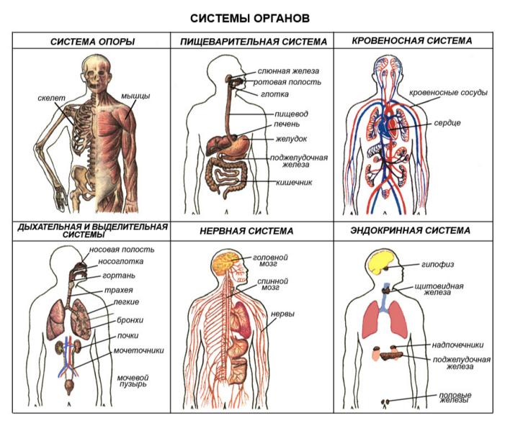
Основные системы органов
Покровная система
Строение – кожа и слизистые оболочки. Функции – предохраняют от внешних воздействий высыхания, колебаний температуры, повреждений, проникновения в организм различных возбудителей болезни и ядовитых веществ.
Система опоры и движения
Строение – представлена большим числом костей и мышц; кости, соединяясь между собой, образуют скелет соответствующих частей тела.
Функции – опорная функция; скелет выполняет и защитную функцию, ограничивая полости, занятые внутренними органами. Скелет и мышцы обеспечивают движение тела.
Пищеварительная система
Строение – включает органы ротовой полости (язык, зубы, слюнные железы, глотку, пищевод, желудок, кишечник, печень, поджелудочную железу).
Функции – в органах пищеварения пища измельчается, смачивается слюной, на нее воздействуют желудочный и другие пищеварительные соки. В результате образуются необходимые организму питательные вещества. Они всасываются в кишечнике и доставляются кровью ко всем тканям и клеткам организма.
Кровеносная система
Строение – состоит из сердца и кровеносных сосудов.
Функции – сердце со своими сокращениями проталкивает кровь по сосудам к органам и тканям, где происходит непрерывный обмен веществ. Благодаря такому обмену клетки получают кислород и другие необходимые вещества и освобождаются от ненужных веществ, таких как углекислый газ и продукты распада.
Дыхательная система
Строение – носовая полость, носоглотка, гортань, трахея, легкие.
Функции – участвует в обеспечении организма кислородом и в освобождении его от углекислого газа.
Выделительная система
Строение – основными органами этой системы являются почки, есть мочеточники, мочевой пузырь.
Функции – выполняет функцию удаления жидких продуктов обмена веществ.
Половая система
Строение – мужские половые органы (семенники), женские половые железы (яичники). В матке происходит развитие плода.
Функции – выполняет функцию размножения, здесь формируются половые клетки.
Эндокринная система
Строение – различные железы внутренней секреции. Например, щитовидная железа, гипофиз, поджелудочная железа.
Функции – каждая железа вырабатывает и выделяет в кровь особые химические вещества. Эти вещества участвуют в регуляции функций всех клеток и тканей организма.
Нервная система
Строение – рецепторы, нервы, головной и спинной мозг.
Функции – объединяет все другие системы, регулирует и согласовывает их деятельность. Благодаря нервной системе осуществляется психическая деятельность человека, его поведение.

Вопросы к практическому занятию
- Орган. Определение, классификация. Системы органов, аппараты. Объединение систем в организм
- Процесс физиологической регуляции, этапы
- Классификация нервной системы. Общие принципы строения нервной системы
- Рефлекс, определение, виды. Рефлекторная дуга, звенья, виды дуг.
- Нервная деятельность: виды, структуры, процессы, носители информации, принцип действия
- Гуморальная регуляция. Секреты, их виды. Гормоны: механизм действия, свойства, виды
- Железы внешней, внутренней и смешанной секреции, представители
Задания к практическому занятию
- Составление таблицы «Системы органов»
- Составление схем: «Виды рефлексов», «Механизмы гуморальной регуляции»
- Составление таблицы «Виды нейронов»

Практическая подготовка по теме № 2. Изучение опорно-двигательного аппарата и препаратов костей туловища
Алгоритм выполнения работы
Скелет туловища является частью осевого скелета. Он представлен: позвоночным столбом, columna vertebralis или позвоночником;грудной клеткой, compagesthoracis.
Позвоночный столб образован 33-34 позвонками, из которых 24 позвонка у взрослого человека свободные (7 шейных, 12 грудных, 5 поясничных), а остальные срослись друг с другом и образовали крестец (5 крестцовых позвонков) и копчик (3-5 копчиковых позвонков).
Позвоночный столб формируется вокруг спинного мозга, образуя для него костное вместилище. Выполняет функцию опоры, защиты спинного мозга и участия в движении туловища и головы.

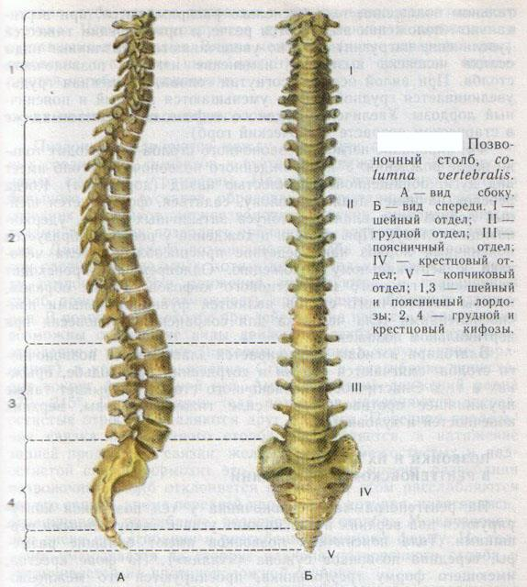
В вертикальном положении позвоночный столб образует опору для головы, органов грудной и брюшной полостей.
В позвоночном отделе выделяют пять отделов:
- шейный
- грудной
- поясничный
- крестцовый
- копчиковый
Только крестцовый отдел позвоночного столба является неподвижным, остальные его отделы обладают различной степенью подвижности.
Отдельные позвонки, образующие позвоночный столб, соединены между собой с помощью всех видов соединений – суставов, непрерывных соединений и полусуставов.
Длина позвоночного столба у взрослого мужчины колеблется от 60 до 75 см, у женщин – от 60-65 см, что составляет около 2/5 длины тела взрослого человека. В старческом возрасте длина позвоночного столба уменьшается примерно на 5 см и больше вследствие увеличения изгибов позвоночного столба и уменьшения толщины межпозвоночных дисков.
Позвоночный столб не занимает строго вертикальное положение.
Позвоночный столб характеризуется наличием изгибов в сагиттальной и фронтальной плоскостях.
- Изгиб относительно фронтальной плоскости – сколиоз, т.е. выпуклость вправо и влево.
- Изгибы относительно сагиттальной плоскости:
- лордоз, lordosis – изгиб, направленный выпуклостью вперед (шейный и поясничный)
- кифоз, kiphosis - изгиб, направленный выпуклостью назад (грудной и поясничный).
Различают следующие плоскости для описания частей тела и положения отдельных органов по отношению друг к другу.
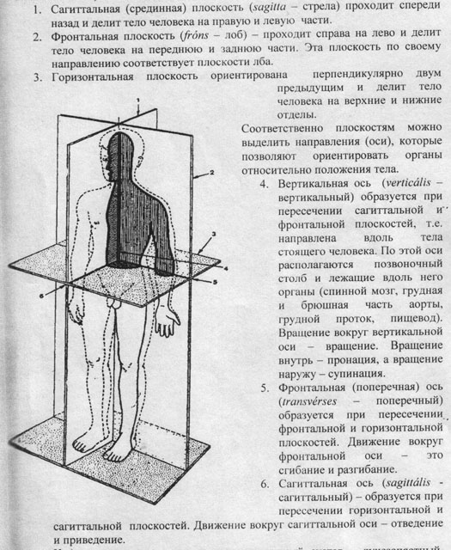

Позвонки, vertebra.
Позвонки независимо от принадлежности их к какому-либо отделу позвоночного столба имеют общий план строения. Позвонок состоит из тела, corpus vertebrae (А 1) и дуги, arcusvertebrae (Б 1). Тело позвонка обращено вперед и является его опорной частью. Кзади от тела располагается дуга, которая соединяется с телом при помощи двух ножек, образуя позвоночное отверстие (Б 3). Отверстия всех позвонков составляют позвоночный канал, в котором располагается спинной мозг. Поверхность тела позвонка, обращенная к дуге, вогнута, на ней имеются отверстия для кровеносных сосудов – питательные отверстия. Дуга имеет отростки, к которым прикрепляются мышцы, фасции. Сзади, по срединной линии, отходит непарный остистый отросток (А 5 и Б 6). Во фронтальной плоскости справа и слева располагаются парные поперечные отростки (А 5 и Б 2), вверх и вниз от дуги направлены парные верхние и нижние суставные отростки (А 4 и Б 4).
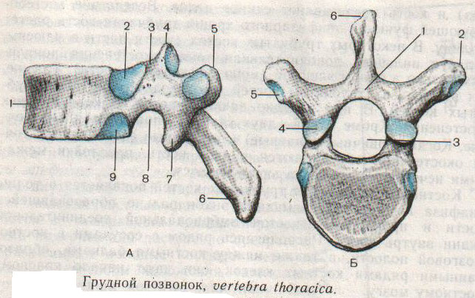

Отличительной особенностью шейных позвонков является наличие отверстия в поперечных отростках. Тела шейных позвонков небольшие, овальные, вытянуты в поперечном направлении. Позвоночное отверстие большое, треугольной формы.
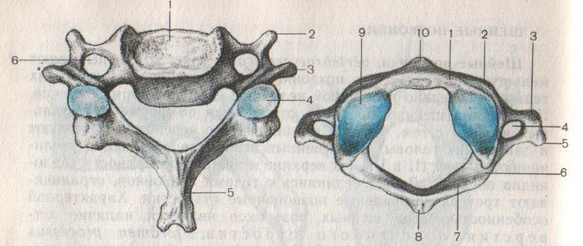
А Б
Шейный позвонок (А): 1 – тело, 2 – реберный отросток, 3 – поперечный отросток, 4 – верхний суставной отросток, 5 – остистый отросток, 6 – отверстие поперечного отростка.
Первый шейный позвонок – атлант (Б): 1 – передняя дуга, 2 – латеральная масса, 3 – реберный отросток, 4 – отверстие поперечного отростка, 5 – поперечный отросток, 7 – задняя дуга, 8 – задний бугорок, 9 – верхняя суставная ямка атланта, 10 – передний бугорок.
Первый шейный позвонок – атлант – тела не имеет. Две его латеральные массы соединены передней и задней дугами.
Второй шейный позвонок – осевой – отличается от других позвонков тем, что на его теле имеется массивный отросток – зуб. Зуб служит осью, вокруг которой происходит вращение головы вмесите с атлантом.

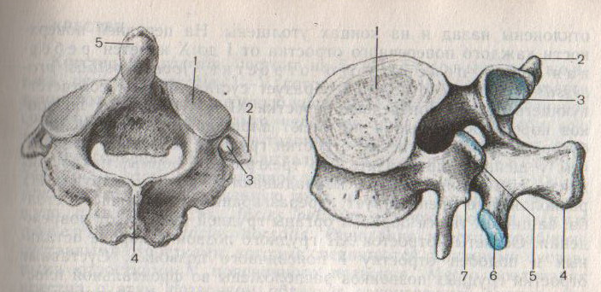
А Б
Второй шейный позвонок – осевой (А): 1 – верхний суставной отросток, 2 – поперечный отросток, 3 – отверстие поперечного отростка, 4 – тело 2 шейного позвонка, 5 – зуб осевого позвонка.
Поясничный позвонок (Б): 1 – тело позвонка, 2 – поперечный отросток, 3 – нижний суставной отросток, 4 – остистый отросток, 5 – сосцевидный отросток, 6 – нижний суставной отросток, 7 – добавочный отросток.Поясничные позвонки – тело поясничного позвонка очень массивное, бобовидное. Позвоночное отверстие относительно невелико, овальное. Остистые промежутки между ними велики.
Крестец, os sacrum. Копчик, os coccygis.
У детей и подростков крестцовые позвонки существуют раздельно. В возрасте 17 – 25 лет они срастаются и образуют одну кость – крестец.
Это массивное сращение, присуще только человеку, принимает на себя всю тяжесть тела и передает ее тазовым костям.
Крестец имеет форму треугольника. В нем выделяют:
- основание крестца, направленное вверх;
- верхушку крестца, обращенную вниз и вперед;
- переднюю тазовую поверхность;
- заднюю дорсальную поверхность.
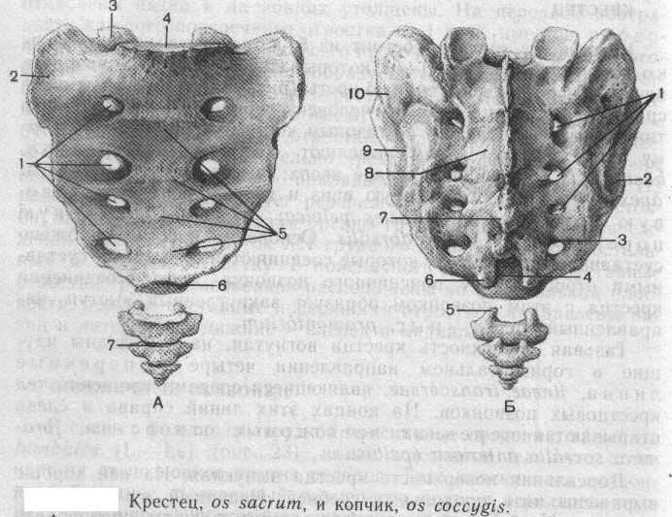
Крестец и копчик: А – вид спереди: 1 – передние крестцовые отверстия, 2 – латеральная часть, 3 – крестцовые рога, 4 - основание крестца, 5 – поперечные линии, 6 – верхушка крестца, 7 – копчиковые позвонки; Б – вид сзади: 1 – задние крестцовые отверстия, 2 – латеральный крестцовый гребень, 3 – промежуточный крестцовый гребень, 4 – крестцовая щель, 5 – копчиковые рога, 6 – крестцовый рог, 7 – срединный крестцовый гребень, 8 – задняя дорсальная поверхность, 9 – латеральный крестцовый гребень, 10 – крестцовая бугристость.
Тазовая поверхность крестца, обращенная в полость таза, относительно гладкая и вогнута; дорсальная поверхность - выпукла и шероховата, так как к ней прикрепляются сильные мускулы.
Копчик представляет собой рудимент хвостового скелета животных. У человека он окостеневает поздно и состоит из 3-5 недоразвитых позвонков.
Копчик имеет форму треугольника, изогнут кпереди, основание направлено вверх, верхушка – вниз и вперед. Некоторые признаки позвонка сохранились только у 1 копчикового позвонка. Кроме небольшого тела, для соединения с крестцом на задней его поверхности имеется с каждой стороны копчиковый рог. Оба рога направлены вверх, навстречу рогам крестца. Остальные копчиковые позвонки значительно меньше, округлые. У пожилых людей они сращены в одну кость, а у женщин и молодых людей нередко соединены между собой при помощи хрящевых пластинок.
Соединения позвоночного столба

В позвоночном столбе имеются все виды соединений: синдесмозы (связки), синхондрозы, синостозы и суставы. Тела позвонков соединяются между собой при помощи хрящей –межпозвоночных дисков. Каждый диск состоит из фиброзного кольца и находящегося в середине студенистого ядра (остаток спинной хорды). Толщина межпозвоночных дисков наиболее выражена в самом подвижном отделе позвоночного столба – поясничном.
Вдоль всего позвоночного столба, соединяя тела позвонков, проходит передняя продольная связка. Она начинается от затылочной кости, идет по передней поверхности тел позвонков и заканчивается на крестце.
Задняя продольная связка начинается от II шейного позвонка, проходит по задней поверхности тел позвонков внутри позвоночного канала и заканчивается на крестце.
Остистые отростки позвонков соединяются межостистыми и надостистой связками.
Поперечные отростки соединены межпоперечными связками.
Между дугами позвонков располагаются желтые связки, в составе которых большое количество эластических волокон. Суставные отростки позвонков образуют плоские суставы.
Движения между двумя соседними позвонками незначительны, однако движения позвоночного столба в целом имеют большую амплитуду и происходят вокруг трех осей: сгибание и разгибание – вокруг фронтальной, наклоны вправо и влево – вокруг саггитальной, вращение (скручивание) вокруг вертикальной оси.
Наибольшей подвижностью обладает шейный и поясничный отделы.
Грудная клетка
Кости грудной клетки представлены 12 парами ребер и грудиной.
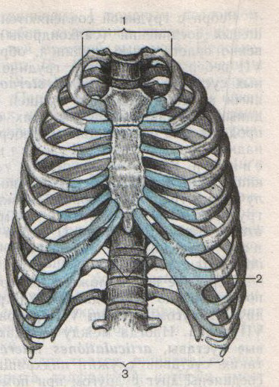Грудная клетка, compages thoracis; вид спереди:
1 – верхняя апертура грудной клетки, 2 – подгрудинный угол, 3 – нижняя апертура грудной клетки.
Грудная клетка представляет собой костно-хрящевое образование, состоящее из 12 грудных позвонков, 12 пар ребер и грудины, соединенных между собой при помощи различных видов соединений.
Грудная клетка является скелетом стенок грудной полости, в которой находятся внутренние органы (сердце, легкие, трахея, пищевод и др.).
Грудная клетка у человека уплощена в переднезаднем направлении, имеет форму неправильного конуса со срезанной вершиной.
В грудной клетке различают 4 стенки (передняя, задняя и две латеральные) и два отверстия (верхнее и нижнее).
- Передняя образована грудиной и реберными хрящами;
- Задняя – грудными позвонками и задними концами ребер;
- Боковые – ребрами.

Ребра разделены межреберьями (межреберными промежутками).
В грудной клетке выделяют верхнее и нижнее отверстия (апертуры). Верхняя апертура грудной клетки ограничена I грудным позвонком, внутренними краями первых ребер и верхним краем рукоятки грудины с расположенной на ней яремной вырезкой. Верхняя апертура грудной клетки наклонена кпереди.
Нижняя апертура грудной клетки ограничена сзади телом XII грудного позвонка, спереди – мечевидным отростком грудины, а по бокам – нижними ребрами. Нижняя апертура значительно больше по размерам, чем верхняя. Ее срединный переднезадний размер равен 13-15 см, а наибольший поперечный 25-28 см.
Переднебоковой край нижней апертуры, образованный соединением 7-10 ребер, называетсяреберной дугой.
Правая и левая реберные дуги ограничивают с боков подгрудинный угол, открытый книзу. Вершина подгрудинного угла занята мечевидным отростком и находится на уровне IX грудного позвонка.
Через верхнюю апертуру проходят трахея, пищевод, сосуды, нервы. Нижняя апертура закрыта диафрагмой, которая имеет отверстия для прохождения аорты, пищевода, нижней полой вены.

Формы грудной клетки.
Форма и размеры грудной клетки подвержены значительным индивидуальным колебаниям.
Выделяют 3 формы грудной клетки:

  - коническая, нижняя часть ее значительно шире верхней, подгрудинный угол тупой, ребра мало наклонены книзу, разница между переднезадним и поперечным размерам невелика.
  - плоская, заметно уплощена в переднезаднем направлении, ребра сильно наклонены книзу, подгрудинный угол острый.
  - цилиндрическая, по форме занимает промежуточной положение между плоской и конической. У женщин она короче, более округла и уже в нижнем отделе, чем у мужчин. У новорожденных переднезадний размер грудной клетки преобладает над поперечным, а у стариков грудная клетка становится более плоской и длинной вследствие снижения тонуса мускулатуры и опускания передних концов ребер.

Грудная клетка обладает большой прочностью и эластичностью. Это обеспечивается наличием гибких реберных дуг, имеющих хрящевые и костные сегменты.

Строение грудины
Грудина, sternum, представляет собой плоскую кость, расположенную во фронтальной плоскости. Грудина состоит из 3 частей:
- верхняя ее часть – рукоятка грудины,
- средняя часть – тело,
- нижняя – мечевидный отросток.

У взрослых людей эти три части сращены в единую кость.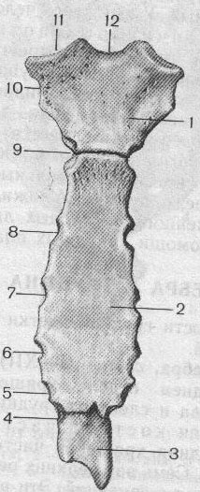
Грудина; вид спереди:
1 – рукоятка грудины, 2 – тело грудины, 3 – мечевидный отросток, 4 – реберные вырезки VII, 5 – реберные вырезки VI, 6 – реберные вырезки V, 7 – реберные вырезки IV, 8 – реберные вырезки III, 9 - реберные вырезки II, 10 – реберные вырезки I, 11 - ключичная вырезка, 12 – яремная вырезка.Рукоятка грудины, manubrium, - самая широкая, особенно вверху, и толстая часть грудины.
На верхнем крае ее имеется неглубокая яремная вырезка. По бокам от вырезки находится ключичная вырезка, соединения с ключицами.
В месте соединения рукоятки с телом грудины образуется небольшой обращенный кпереди угол грудины. Этот угол обычно прощупывается через кожу.
Тело грудины, corpus sterni, -самая длинная часть грудины, в средних и нижних отделах тело грудины более широкое, чем вверху. На передней поверхности тела заметны шероховатые линии (места сращения костных сегментов), на краях тела имеются реберные вырезки, для образования соединений с хрящами истинных ребер. Мечевидный отросток, processusxiphoideus, может иметь различную форму, иногда книзу раздвоен или имеет отверстие.
Ребра, costae, являются изогнутыми костными, а в переднем отделе хрящевыми пластинками, расположенными справа и слева от грудных позвонков. Более длинная задняя костная часть ребра и более короткая передняя хрящевая часть – реберный хрящ.
Ребра, правые: I (А) и II (Б); вид сверху: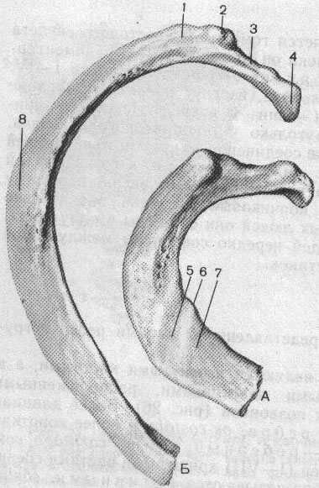
1 – угол ребра, 2 – бугорок ребра, 3 – шейка ребра, 4 – головка ребра, 5 – борозда подключичной артерии, 6 – бугорок передней лестничной мышцы, 7 – борозда подключичной вены, 8 – тело ребра.

Семь пар верхних ребер (I-VII) хрящевыми частями соединяются с грудиной. Эти ребра называются истинными, costae verae.
Хрящи VIII, IX, X пар ребер соединяются не с грудиной, а с хрящом вышележащего ребра. Поэтому эти ребра получили название ложных ребер, costae spuriae.
XI и XII ребра имеют короткие хрящевые части, которые заканчиваются в мышцах брюшной стенки. Эти ребра более подвижны, их называют колеблющимися, costae fluctuantes. На заднем конце каждого ребра имеется головка, которая образует сустав с телом одного или телами двух смежных грудных позвонков, с их реберными ямками. За головкой ребра следует более узкая часть – шейка ребра. На границе шейки и тела ребра имеется бугорок ребра.Шейка с бугорком переходит непосредственно в более широкую и самую длинную переднюю часть реберной кости – тело ребра, которое слегка скручено вокруг собственной продольной оси и недалеко от бугорка резко изогнуто вперед. Это место носит название угол ребра.
Тело ребра плоское, имеет наружную и внутреннюю поверхности, верхний и нижний края.
Соединение ребер с позвоночным столбом
Размеры грудной клетки изменяются при дыхательных движениях благодаря наличию подвижных соединений между ребрами и грудными позвонками, а также между ребрами и грудиной.
С позвонками ребра соединяются при помощи реберно-позвоночных суставов:
- сустав головки ребра
- реберно-поперечный сустав (отсутствует у XI и XII ребер).

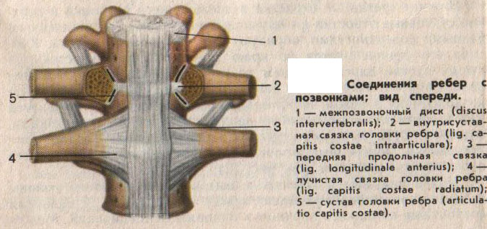

Сустав головки ребра. Сустав образован суставными поверхностями верхней и нижней реберных ямок двух соседних грудных позвонков и суставной поверхностью головки ребра.
Реберно-поперечный сустав. Сустав образуется сочленением суставной поверхности бугорка ребра и реберной ямки на поперечном отростке позвонка. Тонкую суставную капсулу укрепляет реберно-поперечная связка.
Реберно-позвоночные суставы в функциональном отношении являются комбинированными, т.к. движения в них происходят одновременно.
В суставе головки ребра и реберно-поперечном суставе возможно движение вокруг общей для них оси, проходящей через центры суставов. При вращении задних концов ребер вокруг такой оси происходит опускание или поднимание передних концов вместе с грудиной, с которой ребра соединяются.
Ребра с грудиной соединяются при помощи суставов и хрящевых соединений (синхондрозы). Хрящ I ребра непосредственно срастается с грудиной, образуя синхондроз. Хрящи II-VII ребер соединяются с грудиной при помощи грудино-реберных суставов, образованных передними концами реберных хрящей и реберными вырезками грудины.
Передние концы ложных ребер (VIII, IX, X) с грудиной непосредственно не соединяются. Хрящи этих ребер соединяются друг с другом, а хрящ VIII ребра – с лежащим выше хрящомVII ребра. Иногда между хрящами ребер имеются межхрящевые суставы.

Вопросы к практическому занятию
- Опорно-двигательный аппарат, определение, части (активная, пассивная), их функции
- Скелет: понятие, функции, отделы, кости их составляющие
- Кость как орган; химический состав, возрастные изменения, виды костей, строение, рост кости
- Классификация костей, виды костей по форме. Понятие о соединении костей
- Скелет туловища, структуры, его составляющие.
- Позвоночный столб, отделы, количество и строение позвонков. Позвоночный столб в целом
- Грудная клетка, строение. Виды ребер. Грудная клетка как целое. Грудная полость. Функции
Задания к практическому занятию
- Зарисовка строения позвонка
- Выполнение схем «Виды ребер», «Изгибы позвоночного столба»
- Составление таблицы «Сравнительная характеристика позвонков»
Практическая подготовка по теме №3. Изучение физиологических констант внутренней организма, константы крови. Функции крови. Состава плазмы крови. Белки крови, функции. Понятие о сыворотке
Алгоритм выполнения работы
Функции крови:
1. Транспортная функция: доставка на периферию к тканям и клеткам тела кислорода из легких, необх для окисл процессов, питательных веществ из кишечника (глюкозы, аминокислот, жиров, витаминов, солей, а также воды), удаление углекислоты СО2 и других продуктов обмена (шлаков) ч/з экскреторные системы (легкие, кишечник, печень, почки, кожу).
2. Участие в нейрогуморальной регуляции функций организма.
3. Защитная функция целлюлярная (фагоциты крови) и гуморальная (антитела).
4. Участие в физико-химической регуляции организма (темп, осмот давления, кислотно-щелочного равновесия, коллоидно-осмотического давления, химического состава).

Плазма крови — это жидкая часть крови желтоватого цвета. Она содержит 90-92% воды и 8-10% сухого вещества, главным образом белков и солей, а также липидов, углеводов, продуктов обмена, гормонов, ферментов, витаминов и растворенных в ней газов.
Таблица 1. Состав плазмы
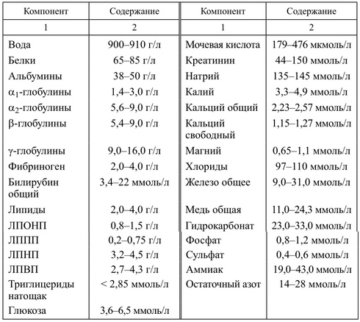
Примечание. ЛПОНП — липопротеиды очень низкой плотности; ЛППП — липопротеиды промежуточной плотности; ЛПНП — липопротеиды низкой плотности; ЛПВП — липопротеиды высокой плотности.

Белки плазмы
Важнейшей составной частью плазмы являются белки, содержание которых составляет 7-8% от массы плазмы. Белки плазмы — альбумины, глобулины и фибриноген. К альбуминам относятся белки с относительно малой молекулярной массой (около 70 000), их 4-5%, к глобулинам — крупномолекулярные белки (молекулярная масса до 450 000), количество их доходит до 3%. На долю глобулярного белка фибриногена (молекулярная масса 340 000) приходится 0,2-0,4%. Плазма крови, лишенная фибриногена, называется сывороткой.
Функциональная роль белков:
- Транспортная
- Онкотическое давление
- Защитная
- Гемостатическая
- Реологическая
- Буферная
- Механизмы СОЭ
Функции белков плазмы весьма разнообразны:
- они обеспечивают онкотическое давление крови, от которого в значительной степени зависит обмен воды и растворенных в ней веществ между кровью и тканевой жидкостью;
- регулируют рН крови благодаря наличию буферных свойств;
- влияют на вязкость крови и плазмы, что чрезвычайно важно для поддержания нормального уровня кровяного давления;
- обеспечивают гуморальный иммунитет, так как являются антителами (иммуноглобулинами);
- принимают участие в свертывании крови;
- способствуют сохранению жидкого состояния крови, так как входят в состав противосвертывающих веществ, именуемых естественными антикоагулянтами;
- служат переносчиками ряда гормонов, липидов, минеральных веществ;
- обеспечивают процессы репарации, роста и развития различных клеток организма.
Растворы, имеющие одинаковое с кровью осмотическое давление, получили название изотонических илифизиологических. К таким растворам для теплокровных животных и человека относятся 0,9%-ный раствор хлорида натрия и 5%-ный раствор глюкозы. Растворы, имеющие большее осмотическое давление, чем кровь, называютсягипертоническими, а меньшее - гипотоническими.
Для обеспечения жизнедеятельности изолированных органов и тканей, а также при кровопотере используют растворы, близкие по ионному составу к плазме крови.
Таблица 2. Процентное содержание белков плазмы
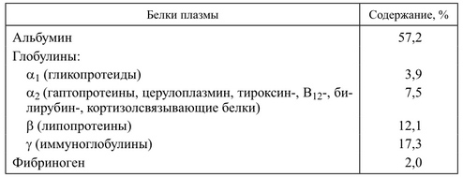
Таблица 3. Важнейшие транспортные белки плазмы
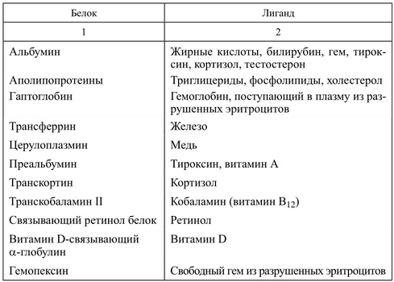
Сы́вороткакро́ви — плазма крови, лишённая фибриногена. Сыворотки получают либо путём естественного свёртывания плазмы (нативные сыворотки), либо осаждением фибриногена ионами кальция. В сыворотках сохранена большая часть антител, а за счёт отсутствия фибриногена резко увеличивается стабильность.
Вопросы к практическому занятию
- Состав, функции, основные физиологические константы внутренней среды организма. Гомеостаз
- Место крови в системе внутренней среды организма. Функции крови Кровь как ткань
- Количество крови. Состав крови: плазма крови, форменные элементы. Константы крови
- Плазма, состав, белки крови, функции. Гематокрит. Сыворотка
Задания к практическому занятию
- Составление схем: «Внутренняя среда организма», «Состав крови»

Практическая подготовка по теме № 4. Изучение особенностей расположения и строения структур лимфатической системы
Алгоритм выполнения работы
Лимфатическая система (в переводе с латинского –systemalymphsticum) – компонент системы кровообращения в организме человека и позвоночных животных. Функции ее многообразны, она играет важную роль в метаболизме и процессах самоочищения клеток.
В отличие от артерий и вен, обеспечивающих транспорт крови, по лимфатическим сосудам переносится лимфа – прозрачная жидкость, являющаяся разновидностью межклеточного вещества. Об особенностях лимфообращения, анатомии и физиологии сосудов и узлов системы поговорим в нашем обзоре и видео в этой статье.
Система лимфообращения тесно связана с сердечно-сосудистой, сопровождает и дополняет ее. По отдельным сосудам происходит отток тканевой жидкости в кровь. Кроме того, система участвует в транспорте жиров из тонкого кишечника в кровеносное русло и защите организма от инфекций и повреждающих факторов внешней среды.
В анатомии выделяют следующие элементы лимфатической системы:
- капилляры и сосуды;
- крупные стволы большого диаметра;
- протоки;
- узлы;
- лимфатические органы – миндалины, вилочковая железа (тимус) и селезёнка (см. фото).
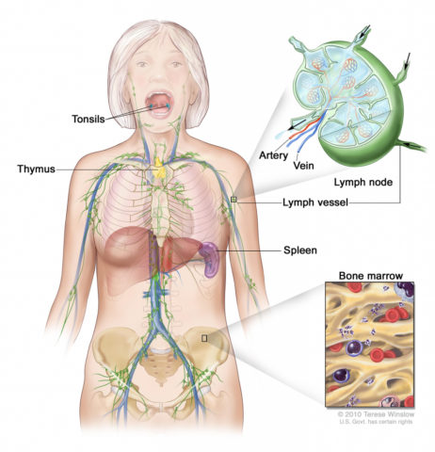
Органы лимфатической системы также относят к иммунным
Лимфатические капилляры – мельчайшие замкнутые с одного конца полые сосудистые трубки, формирующие мощную разветвленную сеть в органах и тканях. Поскольку стенки таких капилляров очень тонкие, в них легко проникают белковые частицы и межтканевая жидкость, которые затем транспортируются в кровеносную систему. Обязательно дочитайте до конца эту статью, чтобы узнать какое значение лимфатическая система занимает в организме человека.
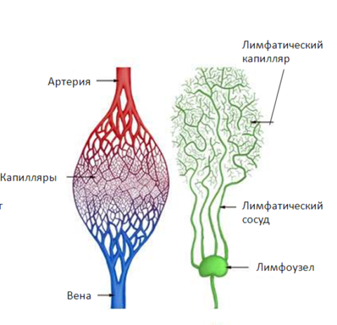
Отличия периферических отделов кровеносной и лимфатической систем
Сливаясь, множество мелких капилляров образуют сосуды, диаметр которых увеличивается по направлению от периферии к центру. Строение лимфатических сосудов схоже со строением вен, однако первые имеют более тонкие стенки и значительное число клапанов, препятствующих обратному перемещению лимфы в межтканевое пространство. Из чего состоит лимфатические сосуды?
Стенка полой трубки, транспортирующей лимфу, имеет три слоя:
- наружного соединительнотканного;
- среднего гладкомышечного;
- внутреннего эндотелиального.
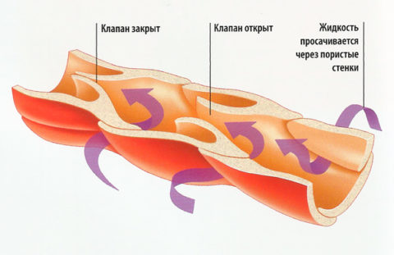
Множество клапанов обеспечивают нормальный отток лимфы
Это интересно. Впервые лимфатические сосуды исследовал и описал французский анатом Жан Пеке в 1651 году.
Из тканей организма лимфатические сосуды обычно выходят вместе с кровеносными.
В зависимости от расположения они делятся на:
- глубокие – локализуются во внутренних органах;
- поверхностные лимфатические сосуды – находятся вблизи от подкожных вен.
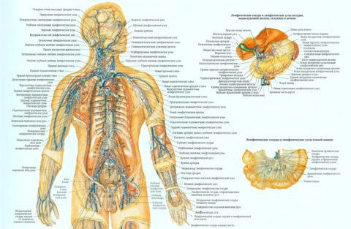
Компоненты лимфатической системы
Обратите внимание! Лимфатические сосуды расположены практически во всех тканях и органах. Однако есть и исключения: хрящи, функциональная ткань селезенки, хрусталик и оболочки глазного яблока.
По мере продвижения от периферии к центру образования мелкого диаметра сливаются в более крупные, формируют регионарные лимфатические сосуды. При этом каждый сосуд проходит через так называемые узлы, расположенные группами по всему организму. Лимфоузлы представляют собой небольшие скопления лимфоидной ткани округлой, эллипсоидной или бобовидной формы.
Здесь лимфа:
- фильтруется;
- очищается от инородных элементов;
- освобождается от вредоносных микроорганизмов.
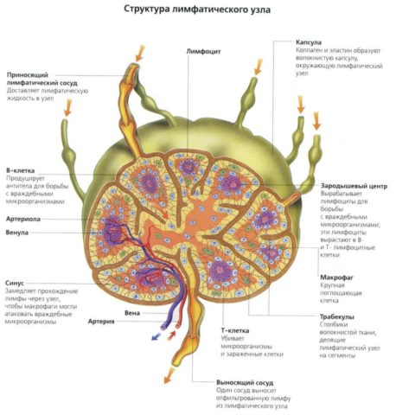
Строение лимфоузла
Обратите внимание! Также в лимфоузлах происходит синтез лимфоцитов – клеток иммунитета, направленных на борьбу с инфекцией.
Крупные сосуды лимфатической системы формируют стволы, которые впоследствии сливаются в лимфатические протоки:
- Грудной – собирает лимфу от всех органов ниже ребер, а также левой руки, левой половины груди, шеи и головы. Впадает в левую v. Subclavia.
- Правый – собирает лимфу от правых верхних отделов организма. Впадает в правую v. Subclavia.
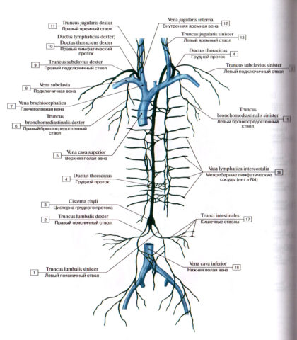
Крупные стволы и протоки лимфатической системы
Выполняемые функции
Среди функций, выполняемых лимфатической системой, специалисты выделяют следующие:
- Транспорт тканевой жидкости из межклеточного пространства в систему кровообращения.
- Транспорт молекул липидов, поступающих с пищей, из тонкого кишечника в кровь.
- Фильтрация и удаление отработанных продуктов жизнедеятельности клеток и инородных веществ.
- Выработка лимфоцитов, защищающих организм от действия болезнетворных бактерий и вирусов.
Как образуется лимфа
Основным компонентом лимфы является межклеточная жидкость. В результате фильтрационных процессов в кровеносных сосудах мелкого диаметра происходит выход плазмы в интерстициальное пространство. Впоследствии такая тканевая жидкость реабсорбируется (подлежит обратному всасыванию) в кровь, а также поступает в лимфатические капилляры.
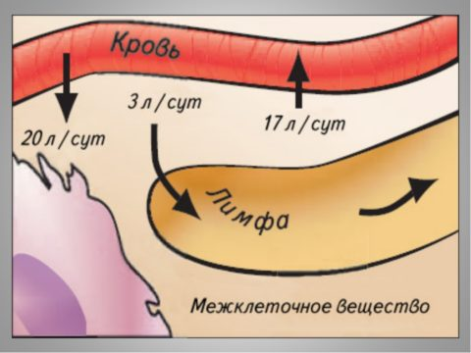
Схема образования лимфы
Это интересно. Заметить лимфу можно, если случайно пораниться. Прозрачная жидкость, вытекающая из места пореза, в просторечье имеет название «сукровица».
Топографическая анатомия
Знание топографии и особенностей функционирования лимфатической системы чрезвычайно важно для любого специалиста в сфере медицины. Осматривая больного, врач должен обращать внимание на патологические изменения со стороны лимфатических сосудов, узлов или органов.
Голова и шея
Лимфатические узлы и сосуды головы и шеи представляют большой практический интерес для специалистов терапевтического и педиатрического профиля.
Лимфа с этих органов собираются в яремные стволы, которые идут параллельно одноименным венам и впадают:
- справа – в правый проток/правый венозный угол;
- слева – в ductusthoracicus/левый венозный угол.
На своём пути сосуды проходят через несколько групп регионарных лимфоузлов, которые описаны в таблице.
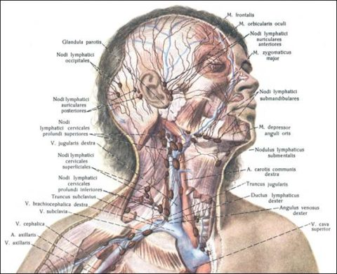
На голове и шее сосредоточено большое количество узлов

Верхние конечности
Из тканей и органов, расположенных в поясе верхних конечностей, лимфа собирается в подключичный лимфатический ствол, который сопровождает одноименную артерию и впадает на соответствующей стороне либо в грудной, либо в правый проток.
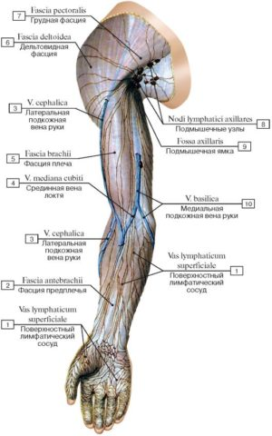
Схема лимфооттока на верхней конечности
Основные лимфатические сосуды рук делятся на:
- поверхностные:
- медиальные;
- латеральные;
- глубокие.
Регионарные лимфоузлы верхних конечностей расположены вблизи крупнейших суставов и носят название локтевых, плечевых и подмышечных.
Органы грудной клетки
Из органов грудной полости (включая лимфатические сосуды сердца, лёгких и органов средостения) лимфа собирается в крупные стволы – правый и левый бронхосредостенный, каждый из которых движется к протокам на соответствующей стороне.
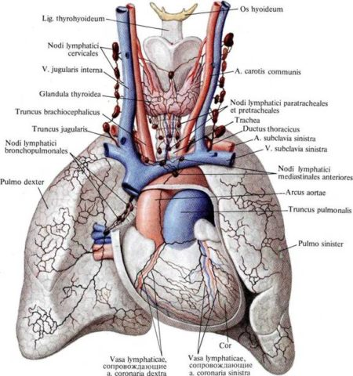
Схема оттока лимфы от органов грудной клетки
В грудной полости все лимфоузлы делятся на париетальные и висцеральные. Первые располагаются на задней, передней и нижней поверхности грудной клетки.
В свою очередь они бывают:
- предпозвоночными;
- межреберными;
- окологрудными;
- окологрудинными;
- верхними диафрагмальными.
Среди висцеральных лимфоузлов выделяют предперикардиальные, латеральные перикардиальные, средостенные (передние, задние).
Органы брюшной полости
Лимфатические узлы и сосуды брюшной полости имеют некоторые отличия от компонентов лимфатической системы, расположенных в других топографических областях. Так, в строении тонкой кишки выделяют особые хилусные сосуды, которые залегают в слизистой оболочке органа, а затем продолжаются в брыжейку, осуществляя транспорт всасывающегося жира.
За характерный вид лимфы, приобретающей вследствие насыщения жирами белый полосный оттенок, такие сосуды нередко называются млечными.
Обратите внимание! Остальные питательные вещества (аминокислоты, моносахариды), витамины и микроэлементы всасываются непосредственно в венозную систему.
Отводящие лимфатические сосуды брюшной полости классифицируются следующим образом:
- сосуды желудка и ДПК;
- лимфатические сосуды в печени и желчном пузыре;
- сосуды, расположенные в поджелудочной железе;
- сосуды серозной оболочки кишечника;
- сосуды брыжейки (левая, средняя и правая группы);
- сосуды верхней и нижней части живота.
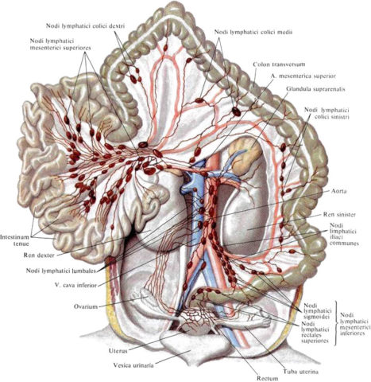
Сосуды системы лимфообращения в брюшной полости
Как и в грудной полости, в данном топографическом образовании различают париетальные (залегают вокруг аорты и v. cavainterior) и висцеральные (располагаются вдоль ветвей чревного ствола) лимфоузлы.
Органы малого таза
Лимфатические сосуды органов малого таза собирают лимфу от органов и тканей соответствующей топографической области и, как правило, сопровождают одноименные вены.
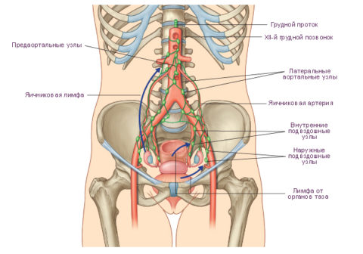
Схема оттока лимфы от тазовых органов
Наблюдаются незначительные отличия в строении лимфатической системы у мужчин и женщин. Так, лимфатические сосуды шейки матки проходят преимущественно через подвздошные (наружные, внутренние) и крестцовые лимфоузлы. Лимфоотток от яичка осуществляется через поясничные узлы.
Нижние конечности
В строении системы лимфооттока нижних конечностей выделяют несколько крупных групп лимфатических узлов:
- Рoplitealis – расположены в подколенной ямке.
- Inguinales (глубокие и поверхностные) – локализуются в паховой области.
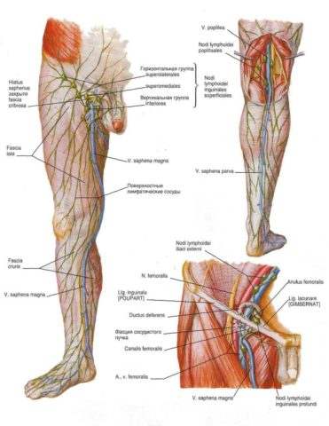
Крупнейшие лимфоузлы нижней конечности расположены в паховой области
Поверхностные сосуды проходят две собирательные группы и впадают в паховые лимфоузлы, куда также осуществляется отток от наружной поверхности ягодиц, брюшной стенки и дистальных отделов НПО. Глубокие сосуды проходят через подколенные узлы, достигая глубокие паховых лимфоузлов.
Распространенные патологии системы кровообращения
К сожалению, заболевания лимфатической системы – не редкость. Они встречаются у представителей любого возраста, пола и национальной принадлежности.
Условно все патологии, при которых страдает система кровообращения, можно разделить на четыре группы:
- Опухолевые – лимфолейкоз, лимфосаркома, лимфоангиома, лимфогранулематоз.
- Инфекционно-воспалительные – регионарный лимфаденит, лимфангит.
- Травматические – разрыв селезенки при авариях, тупых травмах живота и др.
- Пороки развития – гипоплазия и аплазия компонентов лимфатической системы, лимфангиэктазия, лимфангиоматоз, облитерирующая лимфангиопатия.

Вопросы к практическому занятию
- Строение лимфатической системы. Лимфоидная ткань. Состав лимфы, ее образование
- Основные лимфатические сосуды, стволы и протоки. Строение стенки лимфососудов
- Функции лимфатической системы, связь лимфатической системы с иммунной системой
- Строение и функции лимфатического узла. Группы лимфатических узлов
- Причины движения лимфы по лимфатическим сосудам. Регуляция системы лимфообращения
Задания к практическому занятию
- Выполнение схем: «Сравнительная характеристика строения лимфатических и кровеносных капилляров», «Группы лимфатических узлов»
- Подготовка сообщения «Лимфообращение»

Практическая подготовка по теме № 5.Изучение расположения, строения верхних и нижних дыхательных путей, легких
Алгоритм выполнения работы
Органы дыхания человека включают:
- носовую полость;
- околоносовые пазухи;
- гортань;
- трахею;
- бронхи;
- легкие.
Наружные органы дыхания: носовая полость
Наружный нос, который мы видим на лице у человека, состоит из тонких косточек и хрящей. Сверху они покрыты небольшим слоем мышц и кожей. Полость носа спереди ограничена ноздрями. С обратной стороны носовая полость имеет отверстия – хоаны, через них воздух попадает в носоглотку.
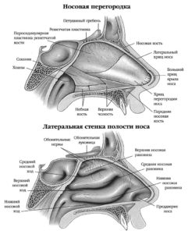
Полость носа делится пополам носовой перегородкой. В каждой половине есть внутренняя и наружная стенки. На боковых стенках есть три выступа – носовые раковины, разделяющие три носовых хода.
В двух верхних ходах есть отверстия, через них имеется связь с придаточными пазухами носа. В нижний ход открывается устье носослезного протока, по которому слезы могут попадать в носовую полость.
Вся носовая полость изнутри покрыта слизистой оболочкой, на поверхности которой лежит мерцательный эпителий, имеющий множество микроскопических ресничек. Их движение направлено спереди назад, в сторону хоан. Поэтому большая часть слизи из носа попадает в носоглотку, а не выходит наружу.
В зоне верхнего носового хода находится обонятельная область. Там располагаются чувствительные нервные окончания – обонятельные рецепторы, которые по своим отросткам передают полученную информацию о запахах в головной мозг.
Носовая полость хорошо кровоснабжается и имеет множество мелких сосудов, несущих артериальную кровь. Слизистая оболочка легко ранима, поэтому возможны носовые кровотечения. Особо сильное кровотечение появляется при повреждении инородным телом или при травме венозных сплетений. Такие сплетения вен могут быстро изменять свой объем, приводя к заложенности носа.
Лимфатические сосуды сообщаются с пространствами между оболочками головного мозга. В частности, этим объясняется возможность быстрого развития менингита при инфекционных заболеваниях.
Нос выполняет функцию проведения воздуха, обоняния, а также является резонатором для формирования голоса. Важная роль полости носа – защитная. Воздух проходит сквозь носовые ходы, имеющие довольно большую площадь, и там согревается и увлажняется. Пыль и микроорганизмы частично оседают на волосках, расположенных у входа в ноздрях. Остальные с помощью ресничек эпителия передаются в носоглотку, а оттуда удаляются при кашле, глотании, сморкании. Слизь носовой полости имеет и бактерицидное действие, то есть убивает часть попавших в нее микробов.
Околоносовые пазухи
Придаточные пазухи – это полости, лежащие в костях черепа и имеющие связь с носовой полостью. Они покрыты изнутри слизистой, имеют функцию голосового резонатора. Околоносовые пазухи:
- гайморова (верхнечелюстная);
- лобная;
- клиновидная (основная);
- ячейки лабиринта решетчатой кости.
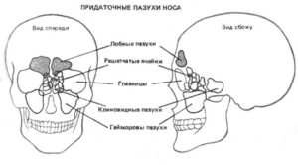
Придаточные пазухи носа
Две верхнечелюстные пазухи – самые большие. Они располагаются в толще верхней челюсти под глазницами и сообщаются со средним ходом. Лобная пазуха также парная, располагается в лобной кости над межбровьем и имеет форму пирамиды, с верхушкой, обращенной вниз. Через носолобный канал она также соединяется со средним ходом. Клиновидная пазуха располагается в клиновидной кости на задней стенке носоглотки. Посередине носоглотки открываются отверстия ячеек решетчатой кости.
Гайморова пазуха наиболее тесно сообщается с полостью носа, поэтому нередко вслед за развитием ринита появляется и гайморит, когда перекрывается путь оттока воспалительной жидкости из пазухи в нос.
Гортань
Это верхний отдел дыхательных путей, участвующий также в образовании голоса. Располагается она примерно посередине шеи, между глоткой и трахеей. Гортань образована хрящами, которые соединяются суставами и связками. Кроме того, она прикреплена к подъязычной кости. Между перстневидным и щитовидным хрящами находится связка, которую рассекают при остром стенозе гортани для обеспечения доступа воздуха.
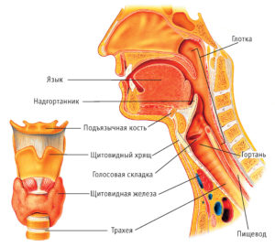
Гортань
В гортани имеются голосовые складки, состоящие из связок и мышц. При их смыкании происходит образование звуков различной высоты.
Гортань выстилает мерцательный эпителий, а на голосовых связках эпителий многослойный плоский, быстро обновляющийся и позволяющий связкам быть устойчивыми к постоянной нагрузке.
Под слизистой оболочкой нижнего отдела гортани, ниже голосовых связок, находится рыхлый слой. Он может быстро отекать, особенно у детей, вызывая ларингоспазм.
Функции гортани: дыхательная, голосовая, а также защитная – при попадании в нее инородного тела или повышения содержания вредных газов в воздухе возникает рефлекторный спазм и кашель.
Трахея
С трахеи начинаются нижние дыхательные пути. Она продолжает гортань, а затем переходит в бронхи. Орган выглядит как полая трубка, состоящая из хрящевых полуколец, плотно связанных между собой. Длина трахеи около 11 см.
Внизу трахея образует два главных бронха. Эта зона – область бифуркации (раздвоения), она имеет много чувствительных рецепторов.
Трахею выстилает мерцательный эпителий. Его особенность – хорошая способность к всасыванию, что используется при ингаляциях лекарственных средств.
При стенозе гортани в некоторых случаях проводят трахеотомию – рассекают переднюю стенку трахеи и вводят специальную трубку, через которую поступает воздух.
Бронхи
Это система трубок, по ним воздух проходит из трахеи в легкие и обратно. Они имеют и очищающую функцию.
Бифуркация трахеи располагается примерно в межлопаточной зоне. Трахея образует два бронха, которые идут в соответствующее легкое и там разделяются на долевые бронхи, затем на сегментарные, субсегментарные, дольковые, которые делятся на терминальные (концевые) бронхиолы – самые мелкие из бронхов. Вся эта структура называется бронхиальным деревом.
Терминальные бронхиолы имеют диаметр 1 – 2 мм и переходят в дыхательные бронхиолы, от которых начинаются альвеолярные ходы. На концах альвеолярных ходов располагаются легочные пузырьки – альвеолы.
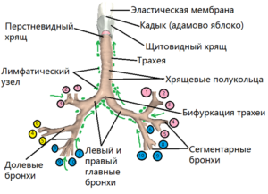
Трахея и бронхи
Изнутри бронхи выстланы мерцательным эпителием. Постоянное волнообразное движение ресничек выводит вверх бронхиальный секрет – жидкость, непрерывно образующуюся железами в стенке бронхов и смывающую все загрязнения с поверхности. Так удаляются микроорганизмы и пыль. Если происходит скопление густого бронхиального секрета, или в просвет бронхов попадает крупное инородное тело, они удаляются с помощью кашля – защитного механизма, направленного на очищение бронхиального дерева.
В стенках бронхов имеются кольцевидные пучки небольших мышц, которые способны «перекрывать» поток воздуха при его загрязнении. Так возникает бронхоспазм. При астме этот механизм начинает работать тогда, когда вдыхается обычное для здорового человека вещество, например, пыльца растений. В этих случаях бронхоспазм становится патологическим.
Органы дыхания: легкие
У человека два легких, расположенных в грудной полости. Их основная роль – обеспечить обмен кислородом и углекислым газом между организмом и окружающей средой.
Как устроены легкие? Они расположены по сторонам от средостения, в котором лежит сердце и сосуды. Каждое легкое покрыто плотной оболочкой – плеврой. Между ее листками в норме есть немного жидкости, которая обеспечивает скольжение легких относительно грудной стенки в процессе дыхания. Правое легкое больше левого. Через корень, расположенный с внутренней стороны органа, в него попадают главный бронх, крупные сосудистые стволы, нервы. Легкие состоят из долей: правое – из трех, левое – из двух.
Бронхи, попадая в легкие, делятся на все более мелкие. Концевые бронхиолы переходят в альвеолярные бронхиолы, которые разделяются и превращаются в альвеолярные ходы. Они также разветвляются. На их концах находятся альвеолярные мешочки. На стенках всех структур, начиная с дыхательных бронхиол, открываются альвеолы (дыхательные пузырьки). Из этих образований состоит альвеолярное дерево. Разветвления одной дыхательной бронхиолы в итоге образуют морфологическую единицу легких – ацинус.
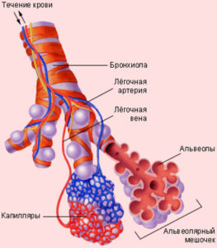
Строение альвеол
Устье альвеолы имеет диаметр 0,1 – 0,2 мм. Изнутри альвеолярный пузырек покрыт тонким слоем клеток, лежащих на тонкой стенке – мембране. Снаружи к этой же стенке прилежит кровеносный капилляр. Барьер между воздухом и кровью называется аэрогематическим. Его толщина очень мала – 0,5 мкм. Важной его частью является сурфактант. Он состоит из протеинов и фосфолипидов, выстилает эпителий и сохраняет округлую форму альвеол при выдохе, препятствует попаданию микробов из воздуха в кровь и жидкости из капилляров в просвет альвеолы. У недоношенных детей сурфактант развит плохо, поэтому у них так часто возникают проблемы с дыханием сразу после рождения.
В легких есть сосуды обоих кругов кровообращения. Артерии большого круга несут богатую кислородом кровь от левого желудочка сердца и питают непосредственно бронхи и легочную ткань, как все остальные органы человека. Артерии малого круга кровообращения приносят в легкие венозную кровь из правого желудочка (это единственный пример, когда по артериям течет венозная кровь). Она течет по легочным артериям, затем попадает в легочные капилляры, где и происходит газообмен.
Суть процесса дыхания
Газообмен между кровью и внешней средой, который проходит в легких, называется внешним дыханием. Он происходит из-за разности концентрации газов в крови и воздухе.
Парциальное давление кислорода в воздухе больше, чем в венозной крови. Из-за разницы давления кислород через аэрогематический барьер проникает из альвеол в капилляры. Там он присоединяется к эритроцитам и распространяется по кровеносному руслу.
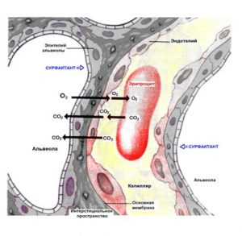
Газообмен через аэрогематический барьер
Парциальное давление углекислого газа в венозной крови больше, чем в воздухе. Из-за этого углекислый газ покидает кровь и выходит с выдыхаемым воздухом.
Газообмен – непрерывный процесс, продолжающийся, пока есть разница в содержании газов в крови и окружающей среде.
При обычном дыхании через респираторную систему за минуту проходит около 8 литров воздуха. При нагрузке и болезнях, сопровождающихся усилением обмена веществ (например, гипертиреоз), легочная вентиляция усиливается, появляется одышка. Если учащение дыхания не справляется с поддержанием нормального газообмена, в крови снижается содержание кислорода – возникает гипоксия.
Гипоксия также возникает в условиях высокогорья, где количество кислорода во внешней среде снижено. Это приводит к развитию горной болезни.

Вопросы к практическому занятию
- Структуры организма человека, обеспечивающие процесс дыхания. Дыхательный аппарат
- Дыхательная система: структуры, составляющие ее и их функции
- Верхние дыхательные пути (полость носа, части глотки), расположение, строение, функции
- Нижние дыхательные пути, их расположение, строение и функции
- Плевра, плевральная полость, значение, пневмоторакс, виды
- Средостение - границы, значение
- Легкие – топография, внешнее строение, поверхности, края, границы
- Внутреннее строение легких: доли, сегменты, дольки, ацинусы. Функции структур легкого
- Факторы, препятствующие спадению легких
Задания к практическому занятию
- Заполнение таблицы «Сравнительная характеристика строения стенок дыхательных путей»
- Выполнение схем: «Бронхиальное дерево», «Альвеолярное дерево»
- Составление конспекта «Границы легких и плевры»

Практическая подготовка по теме № 6.Пищеварительная система. Полость рта. Изучение особенностей строения отделов полости рта и их органов; значения органов полости рта в процессе пищеварения, для выполнения других функций; особенностей расположения и строения глотки, пищевода, желудка
Алгоритм выполнения работы
Одним из основных условий жизнедеятельности является поступление в организм питательных веществ, непрерывно расходуемых клетками в процессе метаболизма. Для организма источником этих веществ является пища. Система пищеварения обеспечивает расщепление питательных веществ до простых органических соединений (мономеров), которые поступают во внутреннюю среду организма и используются клетками и тканями в качестве пластического и энергетического материала. Кроме того, пищеварительная система обеспечивает поступление в организм необходимого количества воды и электролитов.
Пищеварительная система, или желудочно-кишечный тракт, представляет собой извитую трубку, которая начинается ротовым и заканчивается анальным отверстием. К ней относится также ряд органов, обеспечивающих секрецию пищеварительный соков (слюнные железы, печень, поджелудочная железа).
Пищеварение - это совокупность процессов, в ходе которых в желудочно-кишечном тракте происходит обработка пищи и расщепление содержащихся в ней белков, жиров, углеводов до мономеров и последующее всасывание мономеров во внутреннюю среду организма.
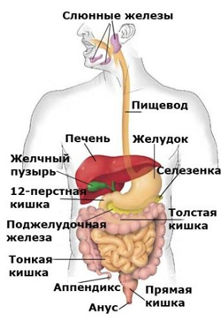
Рис. Система органов пищеварения человека
К пищеварительной системе относятся:
- полость рта с находящимися в ней органами и прилежащими большими слюнными железами;
- глотка;
- пищевод;
- желудок;
- тонкая и толстая кишка;
- печень;
- поджелудочная железа.
Пищеварительная система состоит из пищеварительной трубки, длина которой у взрослого человека достигает 7-9 м, и ряда расположенных вне ее стенок крупных желез. Расстояние от рта до заднепроходного отверстия (по прямой линии) всего лишь 70-90 см. Большая разница в размерах связана с тем, что пищеварительная система образует множество изгибов и петель.
Ротовая полость, глотка и пищевод, расположенные в области головы человека, шеи и грудной полости, имеют относительно прямое направление. В ротовой полости пища поступает в глотку, где имеется перекрест пищеварительных и дыхательных путей. Затем идет пищевод, по которому смешанная со слюной пища поступает в желудок.
В брюшной полости расположен конечный отдел пищевода, желудок, тонкая, слепая, ободочная кишки, печень, поджелудочная железа, в области таза — прямая кишка. В желудке пищевая масса в течение нескольких часов подвергается воздействию желудочного сока, разжижается, активно перемешивается и переваривается. В топкой кишке пища при участии многих ферментов продолжает перевариваться, в результате чего образуются простые соединения, которые всасываются в кровь и в лимфу. В толстой кишке всасывается вода, и формируются каловые массы. Непереваренные и непригодные к всасыванию вещества удаляются наружу через задний проход.
Слюнные железы
Слизистая оболочка ротовой полости имеет многочисленные мелкие и крупные слюнные железы. К крупным железам относятся: три пары больших слюнных желез — околоушные, подчелюстные и подъязычные. Подчелюстные и подъязычные железы выделяют одновременно слизистую и водянистую слюну, они являются смешанными железами. Околоушные слюнные железы выделяют только слизистую слюну. Максимальное выделение, например, на лимонный сок может достигать 7-7,5 мл/мин. В слюне человека и большинства животных находятся ферменты амилаза и мальтаза, за счет которых происходит химическое изменение пищи уже в ротовой полости.
Фермент амилаза превращает крахмал пищи в дисахарид — мальтозу, а последняя под действием второго фермента — маль- тазы — превращается в две молекулы глюкозы. Хотя ферменты слюны обладают высокой активностью, полного расщепления крахмала в полости рта не происходит, так как пища находится во рту всего 15-18 с. Реакция слюны обычно слабощелочная или нейтральная.
Пищевод
Стенка пищевода трехслойная. Средний слой состоит из развитых поперечно-полосатых и гладких мышц, при сокращении которых пища проталкивается в желудок. Сокращение мускулатуры пищевода создает перистальтические волны, которые, возникая в верхней части пищевода, распространяются по всей длине. При этом последовательно сокращаются вначале мышцы верхней трети пищевода, а затем гладкие мышцы в нижних отделах. Когда пища проходит по пищеводу и растягивает его, происходит рефлекторное раскрытие входа в желудок.
Желудок расположен в левом подреберье, в подложечной области и представляет собой расширение пищеварительной трубки с хорошо развитыми мышечными стенками. В зависимости от фазы пищеварения его форма может меняться. Длина пустого желудка около 18-20 см, расстояние между стенками желудка (между большой и малой кривизной) 7-8 см. Умеренно наполненный желудок имеет длину 24-26 см, наибольшее расстояние между большой и малой кривизнами 10-12 см. Емкость желудка взрослого человека варьирует в зависимости от принятой пищи и жидкости от 1,5 до 4 л. Желудок во время акта глотания расслабляется и остается расслабленным на протяжении всего времени приема пищи. После приема пищи наступает состояние повышенного тонуса, необходимое для начала процесса механической переработки пищи: перетирания и перемешивания химуса. Этот процесс осуществляется за счет перистальтических волн, которые примерно 3 раза в минуту возникают в области пищеводного сфинктера и со скоростью 1 см/с распространяются в сторону выхода в 12-перстную кишку. В начале процесса пищеварения эти волны слабые, но по мере окончания пищеварения в желудке они возрастают как по интенсивности, так и по частоте. В результате небольшая порция химуса подгоняется к выходу из желудка.
Внутренняя поверхность желудка покрыта слизистой оболочкой, образующей большое количество складок. В ней располагаются железы, которые выделяют желудочный сок. Эти железы состоят из главных, добавочных и обкладочных клеток. Главные клетки вырабатывают ферменты желудочного сока, обкладочные — соляную кислоту, добавочные — мукоидный секрет. Пища постепенно пропитывается желудочным соком, перемешивается и измельчается при сокращении мышц желудка.
Желудочный сок — прозрачная бесцветная жидкость, имеющая кислую реакцию за счет присутствия в желудке соляной кислоты. Он содержит ферменты (протеазы), расщепляющие белки. Основной протеазой является пепсин, который выделяется клетками в неактивной форме — пепсиноген. Под влиянием соляной кислоты пепсиногеп превращается в пепсин, который расщепляет белки до полипептидов разной сложности. Другие протеазы оказывают специфическое действие на желатину и белок молока.
Под влиянием липазы жиры расщепляются на глицерин и жирные кислоты. Желудочная липаза может действовать только на эмульгированные жиры. Из всех продуктов питания только молоко содержит эмульгированный жир, поэтому только он подвергается расщеплению в желудке.
В желудке продолжается начавшееся в полости рта расщепление крахмала под воздействием ферментов слюны. Они действуют в желудке до тех пор, пока пищевой комок не пропитается кислым желудочным соком, поскольку соляная кислота прекращает действие этих ферментов. У человека значительная часть крахмала расщепляется птиалином слюны именно в желудке.
В желудочном пищеварении важную роль играет соляная кислота, которая активизирует пепсиноген до пепсина; вызывает набухание белковых молекул, что способствует их ферментативному расщеплению, способствует створаживанию молока до казеина; обладает бактерицидным действием.
За сутки выделяется 2-2,5 л желудочного сока. Натощак сек- ретизируется незначительное количество его, содержащего преимущественно слизь. После приема пищи секреция постепенно возрастает и держится на сравнительно высоком уровне 4-6 ч.
Состав и количество желудочного сока зависят от количества пищи. Наибольшее количество желудочного сока выделяется на белковую пищу, меньше — на углеводную, а еще меньше — на жирную. В норме желудочный сок имеет кислую реакцию (рН = = 1,5-1,8), что обусловлено соляной кислотой.
Тонкая кишка
Тонкая кишка человека начинается от привратника желудка и делится на 12-перстную, тощую и подвздошную кишки. Длина тонкого кишечника взрослого человека достигает 5-6 м. Наиболее короткая и широкая — 12-псрстная кишка (25,5- 30 см), тощая — 2-2,5 м, подвздошная — 2,5-3,5 м. Толщина тонкой кишки постоянно уменьшается, по ее ходу. Тонкая кишка образует петли, которые спереди прикрыты большим сальником, а сверху и с боков ограничены толстой кишкой. В тонкой кишке продолжаются химическая переработка пищи и всасывание продуктов ее расщепления. Происходит механическое перемешивание и продвижение пищи в направлении толстой кишки.
Стенка тонкой кишки имеет типичное для желудочно-кишечного тракта строение: слизистая оболочка, подслизистый слой, в котором располагаются скопления лимфоидной ткани, железы, нервы, кровеносные и лимфатические сосуды, мышечная оболочка, и серозная оболочка.
Мышечная оболочка состоит из двух слоев — внутреннего кругового и наружного — продольного, разделенных прослойкой рыхлой соединительной ткани, в которой расположены нервные сплетения, кровеносные и лимфатические сосуды. За счет этих мышечных слоев происходит перемешивание и продвижение кишечного содержимого по направлению к выходу.
Гладкая, увлажненная серозная оболочка облегчает скольжение внутренностей друг относительно друга.
Железы выполняют секреторную функцию. В результате сложных синтетических процессов они вырабатывают слизь, защищающую слизистую оболочку от травм и действия секретируемых ферментов, а также различные биологически активные вещества и в первую очередь ферменты, необходимые для пищеварения.
Слизистая оболочка тонкой кишки образует многочисленные круговые складки, благодаря чему увеличивается всасывательная поверхность слизистой оболочки. Размер и количество складок уменьшается по направлению к толстой кишке. Поверхность слизистой оболочки усеяна кишечными ворсинками и криптами (углублениями). Ворсинки (4-5 млн) длиной 0,5-1,5 мм осуществляют пристеночное пищеварение и всасывание. Ворсинки являются выростами слизистой оболочки.
В обеспечении начального этапа пищеварения большая роль принадлежит процессам, происходящим в 12-перстной кишке. Натощак ее содержимое имеет слабощелочную реакцию (рН = = 7,2-8,0). При переходе в кишку порций кислого содержимого желудка реакция содержимого 12-перстной кишки становится кислой, но затем за счет поступающих в кишку щелочных секретов поджелудочной железы, тонкой кишки и желчи становится нейтральной. В нейтральной среде прекращают действие желудочные ферменты.
У человека рН содержимого 12-перстной кишки колеблется в пределах 4-8,5. Чем выше его кислотность, тем больше выделяется сока поджелудочной железы, желчи и кишечного секрета, замедляется эвакуация содержимого желудка в 12-перстную кишку и ее содержимого в тощую кишку. По мере продвижения по 12-перст- ной кишке пищевое содержимое смешивается с поступающими в кишку секретами, ферменты которых уже в 12-перстной кишке осуществляют гидролиз питательных веществ.
Сок поджелудочной железы поступает в 12-перстную кишку не постоянно, а только во время приема пищи и в течение некоторого времени после этого. Количество сока, его ферментативный состав и длительность выделения зависят от качества поступившей пищи. Наибольшее количество поджелудочного сока выделяется на мясо, меньше всего на жир. За сутки выделяется 1,5-2,5 л сока со средней скоростью 4,7 мл/мин.
В просвет 12-перстной кишки открывается проток желчного пузыря. Выделение желчи происходит через 5-10 мин после приема пищи. Под влиянием желчи активизируются все ферменты кишечного сока. Желчь усиливает двигательную активность кишечника, способствуя перемешиванию и передвижению пищи. В 12-перстной кишке происходит переваривание 53-63% углеводов и белков, жиры перевариваются в меньшем количестве. В следующем отделе пищеварительного тракта — тонкой кишке — продолжается дальнейшее переваривание, но уже в меньшей степени, чем в 12-перстной кишке. В основном здесь идет процесс всасывания. Окончательное расщепление питательных веществ происходит на поверхности тонкой кишки, т.е. на той же поверхности, где происходит всасывание. Такое расщепление питательных веществ называется пристеночным или контактным пищеварением, в отличие от полостного пищеварения, происходящего в полости пищеварительного канала.
В тонком кишечнике происходит наиболее интенсивное всасывание через 1-2 ч после приема пищи. Усвоение моносахаридов, алкоголя, воды и минеральных солей происходит не только в тонком кишечнике, но и в желудке, хотя в значительно меньшей степени, чем в тонком кишечнике.
Толстая кишка
Толстая кишка является конечной частью пищеварительного тракта человека и состоит из нескольких отделов. Ее началом считается слепая кишка, на границе которой с восходящим отделом в толстую кишку впадает тонкая кишка.
Толстая кишка подразделяется на слепую с червеобразным отростком, восходящую ободочную, поперечную ободочную, нисходящую ободочную, сигмовидную ободочную и прямую. Длина ее колеблется от 1,5-2 м, ширина достигает 7 см, затем толстая кишка постепенно уменьшается до 4 см у нисходящей ободочной кишки.
Содержимое тонкой кишки проходит в толстую через узкое щелевидное отверстие, расположенное почти горизонтально. В месте впадения тонкой кишки в толстую имеется сложное анатомическое устройство — клапан, снабженный мышечным круговым сфинктером и двумя «губами». Этот клапан, замыкающий отверстие, имеет вид воронки, обращенный своей узкой частью в просвет слепой кишки. Клапан периодически открывается, пропуская содержимое небольшими порциями в толстую кишку. При повышении давления в слепой кишке (при перемешивании и продвижении пищи) «губы» клапана смыкаются, и доступ из тонкой кишки в толстую прекращается. Тем самым клапан препятствует обратному затеканию содержимого толстой кишки в тонкую. Длина и шири- па слепой кишки примерно равны (7-8 см). От нижней стенки слепой кишки отходит червеобразный отросток (аппендикс). Его лимфоидная ткань — структура иммунной системы. Слепая кишка непосредственно переходит в восходящую ободочную кишку, затем поперечную ободочную, нисходящую ободочную, сигмовидную и прямую, которая заканчивается задним проходом (анусом). Длина прямой кишки 14,5-18,7 см. Спереди прямая кишка своей стенкой прилежит у мужчин к семенным пузырькам, семявыно- сяшим протокам и лежащему между ними участку дна мочевого пузыря, еще ниже — к предстательной железе, у женщин прямая кишка спереди граничит с задней стенкой влагалища на всем его протяжении.
Весь процесс пищеварения у взрослого человека длится 1 -3 суток, из них наибольшее время приходится на пребывание остатков пищи в толстой кишке. Ее моторика обеспечивает резервуарную функцию — накопление содержимого, всасывание из него ряда веществ, в основном воды, продвижение его, формирование каловых масс и их удаление (дефекацию).
У здорового человека пищевая масса через 3-3,5 ч после приема начинает поступать в толстую кишку, которая заполняется в течение 24 ч и полностью опорожняется за 48-72 ч.
В толстом кишечнике всасываются глюкоза, витамины, аминокислоты, вырабатываемые бактериями кишечной полости, до 95% воды и электролиты.
Содержимое слепой кишки совершает небольшие и длительные перемещения то в одну, то в другую сторону за счет медленных сокращений кишки. Для толстой кишки характерны сокращения нескольких типов: малые и большие маятникообразные, перистальтические и антиперистальтические, пропульсивные. Первые четыре типа сокращений обеспечивают перемешивание содержимого кишки и повышение давления в ее полости, что способствует сгущению содержимого путем всасывания воды. Сильные пропульсивные сокращения возникают 3-4 раза в сутки и продвигают кишечное содержимое к сигмовидной кишке. Волнообразные сокращения сигмовидной ободочной кишки перемешают каловые массы в прямую кишку, растяжение которой вызывает нервные импульсы, которые передаются по нервам в центр дефекации в спинной мозг. Оттуда импульсы направляются к сфинктеру заднепроходного отверстия. Сфинктер расслабляется и сокращается произвольно. Центр дефекации у детей первых лет жизни не контролируется корой головного мозга.
Микрофлора в пищеварительном тракте и ее функция
Толстая кишка обильно заселена микрофлорой. Макроорганизм и его микрофлора составляют единую динамическую систему. Динамичность эндоэкологического микробного биоценоза пищеварительного тракта определяется количеством поступивших в него микроорганизмов (у человека за сутки перорально поступает около 1 млрд микробов), интенсивностью их размножения и гибели в пищеварительном тракте и выведения из него микробов в составе кала (у человека в норме выделяется за сутки 10¹²-10¹⁴ микроорганизмов).
Каждый из отделов пищеварительного тракта имеет характерные для него количество и набор микроорганизмов. Их число в полости рта, несмотря на бактерицидные свойства слюны, велико (I0⁷-10⁸ на 1 мл ротовой жидкости). Содержимое желудка здорового человека натощак благодаря бактерицидным свойствам поджелудочного сока часто бывает стерильным. В содержимом толстой кишки число бактерий максимально, и в 1 г кала здорового человека содержится 10 млрд и более микроорганизмов.
Состав и количество микроорганизмов в пищеварительном тракте зависит от эндогенных и экзогенных факторов. К первым относится влияние слизистой оболочки пищеварительного канала, его секретов, моторики и самих микроорганизмов. Ко вторым — характер питания, факторы внешней среды, прием антибактериальных препаратов. Экзогенные факторы влияют непосредственно и опосредованно через эндогенные факторы. Например, прием той или иной пищи изменяет секреторную и моторную деятельность пищеварительного тракта, что формирует его микрофлору.
Нормальная микрофлора — эубиоз — выполняет ряд важнейших для макроорганизма функций. Исключительно важной является ее участие в формировании иммунобиологической реактивности организма. Эубиоз предохраняет макрооргапизм от внедрения и размножения в нем патогенных микроорганизмов. Нарушение нормальной микрофлоры при заболевании или в результате длительного введения антибактериальных препаратов нередко влечет за собой осложнения, вызываемые бурным размножением в кишечнике дрожжей, стафилококка, протея и других микроорганизмов.
Кишечная микрофлора синтезирует витамины К и группы В, которые частично покрывают потребность организма в них. Микрофлора синтезирует и другие вещества, важные для организма.
Ферменты бактерий расщепляют непереваренные в тонкой кишке целлюлозу, гемицеллюлозу и пектины, и образовавшиеся продукты всасываются из кишечника и включаются в обмен веществ организма.
Таким образом, нормальная микрофлора кишечника не только участвует в конечном звене пищеварительных процессов и несет защитную функцию, но из пищевых волокон (неусвояемый организмом растительный материал — целлюлоза, пектин и т.д.) производит целый ряд важных витаминов, аминокислот, ферментов, гормонов и других питательных веществ.
Некоторые авторы выделяют теплообразующую, энергообразующую и стимулирующую функции толстого кишечника. В частности, Г.П. Малахов отмечает, что микроорганизмы, обитающие в толстом кишечнике, при своем развитии выделяют энергию в виде теплоты, которая греет венозную кровь и прилежащие внутренние органы. А образуется в кишечнике в течение суток, по разным данным, от 10-20 млрд до 17 трлн микробов.
Как все живые существа, микробы имеют вокруг себя свечение — биоплазму, которая заряжает воду и электролиты, всасывающиеся в толстом кишечнике. Известно, что электролиты являются одними из лучших аккумуляторов и переносчиков энергии. Эти энергонасыщенные электролиты вместе с током крови и лимфы разносятся по всему организму и отдают свой высокий потенциал энергии всем клеточкам тела.
Наш организм имеет особые системы, которые стимулируются разнообразными воздействиями внешней среды. Посредством механического раздражения подошвы стопы стимулируются все жизненно важные органы; посредством звуковых колебаний стимулируются особые зоны на ушной раковине, связанные со всем организмом, световые раздражения через радужную оболочку глаза также стимулируют весь организм и по радужной оболочке ведется диагностика, и на коже находятся определенные участки, которые связаны с внутренними органами, так называемые зоны Захарьина-Геза.
Толстый кишечник имеет особую систему, посредством которой стимулирует весь организм. Каждый участок толстого кишечника стимулирует отдельный орган. Когда дивертикул кишки заполняется пищевой кашицей, в нем бурно начинают размножаться микроорганизмы, выделяя энергию в виде биоплазмы, которая воздействует стимулирующе на этот участок, а через него на орган, связанный с этим участком. Если этот участок забит каловыми камнями, то стимуляции нет, и начинается потихоньку угасание функции данного органа, затем развитие специфической патологии. Особенно часто каловые отложения образуются в местах сгибов толстого кишечника, где продвижение каловых масс замедляется (место перехода тонкого кишечника в толстый, восходящий изгиб, нисходящий изгиб, изгиб сигмовидной ободочной кишки). Место перехода тонкого кишечника в толстый стимулирует слизистую носоглотки; восходящий изгиб — щитовидную железу, печень, почки, желчный пузырь; нисходящий — бронхи, селезенку, поджелудочную железу, изгибы сигмовидной кишки — яичники, мочевой пузырь, половые органы.

Вопросы к практическому занятию
- Пищеварительная система: функции, органы. Пищеварительный тракт: отделы, функции
- Полые органы пищеварительного тракта, принцип строения их стенки
- Полость рта, отделы, функции, органы. Особенности строения слизистой полости рта
- Анатомо-функциональная характеристика: щек, губ, десен, твердого и мягкого неба
- Строение языка. Язык как рецепторный орган. Зубы: функции, строение, формы. Лимфоэпителиальное кольцо
- Глотка - расположение, строение стенки, отделы, функции
- Пищевод - расположение, отделы, физиологические сужения, строение стенки, функции
- Желудок - расположение, проекция на переднюю брюшную стенку, строение желудка
- Большие слюнные железы: название, расположение, строение, место открытия выводных протоков
- Поджелудочная железа: расположение, строение, части, их функции, выводные протоки
- Печень: расположение, границы, проекция, функции, строение, структурные единицы
- Структурно-функциональная единица печени - долька печени, строение, функции
- Желчный пузырь: функции расположение, проекция, части, строение стенки. Желчные протоки
- Толстый кишечник: отделы, их расположение, проекция, строение стенки
- Слепая кишка: илеоцекальный клапан, червеобразный отросток, расположение, строение, функции
- Особенности строения ободочной и прямой кишки
- Брюшина, строение, отношение брюшины к органам. Образования брюшины. Брюшинная полость
- Тонкий кишечник: отделы и их расположение, проекция на переднюю брюшную стенку
- Строение стенки отделов тонкого кишечника, образования слизистой оболочки, функции
- Процесс питания - определение, этапы
- Пищеварение в полости рта. Слюна - состав, свойства, функции. Всасывание в полости рта
- Пищеварение в желудке. Желудочный сок - свойство, состав, функции. Всасывание, моторика
- Пищеварение в 12-перстной кишке, в тощей и подвздошной кишке: расщепление, всасывание
- Состав и функции желчи, панкреатического сока, регуляция образования, отделения
- Моторика тонкого кишечника
- Пищеварение в толстом кишечнике. Состав и функции сока толстой кишки. Микрофлора
- Моторика толстого кишечника. Формирование каловых масс. Акт дефекации
Задания к практическому занятию
- Составление схем: «Вкусовые поля языка», «Зубные формулы постоянных и молочных зубов»
- Выполнение рисунка «Строение зуба», выполнение схемы «Строение лимфоэпителиального кольца»
- Заполнение таблицы «Сравнительная характеристика строения стенки глотки, пищевода, желудка»
- Выполнение схем: «Отделы глотки, пищевода, желудка», «Железы желудка»
- Выполнение схем: «Строение дольки печени», «Формирование желчных протоков»
- Выполнение конспекта «Топография печени и поджелудочной железы»
- Составление конспекта «Отношение брюшины к внутренним органам брюшной полости»
- Заполнение таблицы «Сравнительная характеристика строения стенки отделов толстого кишечника»
- Заполнение таблиц: «Функциональное значение отделов пищеварительного тракта», «Состав и функции пищеварительных секретов», «Моторика различных отделов пищеварительного тракта», «Особенности всасывания в различных отделах пищеварительного тракта»

Практическая подготовка по теме № 7.Изучение особенностей различных видов обмена веществ. Витамины.
Алгоритм выполнения работы
Обмен белков, углеводов и жиров складывается из биохимических реакций распада этих соединений и биосинтеза веществ, свойственных организму, проходящих под действием ферментов. Белки занимают особое место в обмене веществ. Они участвуют в регуляции практически всех процессов жизнедеятельности, обеспечивают иммунитет, определяют индивидуальные особенности организмов. Белки пищи, содержащие весь необходимый организму набор аминокислот, называются полноценными. Наиболее высока биологическая ценность белков яиц, мяса, молока, рыбы. Недостаток белков в пище невосполним, так как аминокислоты, из которых они синтезируются, не образуются ни из жиров, ни из углеводов. Взрослым рекомендуется ежедневно употреблять не менее 0,75 г белка на 1 кг массы тела. При распаде белков образуется ядовитое вещество аммиак, которое в печени превращается в мочевину. Конечные продукты обмена веществ — углекислый газ, вода, мочевина, мочевая кислота и некоторые другие азотистые соединения выводятся из организма с мочой, потом и в составе выдыхаемого воздуха. Углеводами особенно богата пища растительного происхождения: хлеб, крупы, овощи, фрукты. В присутствии кислорода углеводы окисляются до СО2 и воды, обеспечивая при этом клетки энергией. Окисление углеводов может идти и в бескислородных условиях. Энергии при этом освобождается значительно меньше, но образуется она очень быстро. В таком режиме происходит окисление глюкозы в организме спортсмена, например при беге на дистанцию 100 м. Содержание жиров в организме человека колеблется от 10 до 30 % от массы тела и зависит от характера питания, двигательной активности, возраста и пола. Жиры, как и углеводы, выполняют пластическую и энергетическую функции. При окислении жиров образуется в 2 раза больше энергии, чем при окислении такого же количества углеводов. Организм получает необходимые жиры в составе пищи или путем их биосинтеза из углеводов. Ежедневно необходимо употреблять 0,5—0,75 г жиров на 1 кг массы тела. Водно-солевой обмен состоит в потреблении растворов, содержащих ионы, использовании воды в качестве растворителя и выведении ее излишков из организма в виде мочи и пота. Вода и минеральные соли составляют основную часть плазмы крови, лимфы и тканевой жидкости, т. е. являются важнейшими элементами внутренней среды. Кроме того, они входят в состав пищеварительных соков, что во многом определяет их значение для пищеварения. И хотя ни вода, ни минеральные соли не являются источниками энергии, их постоянное поступление и выведение из организма — обязательное условие его существования. Для нормальной жизнедеятельности важно, чтобы поступление воды полностью покрывало ее расход. При комфортной температуре окружающей среды (около 20 °С) человеку в сутки нужно 2—2,5 л воды. Она поступает в организм при питье (около 1 л), с пищей (около 1 л). Часть ее образуется при обмене белков, жиров и углеводов (300—350 мл). С минеральными веществами связаны такие свойства живого, как возбудимость, проводимость и сократимость. Неорганические ионы (К+, Na+, СГ, Ca2+) необходимы для нормальной деятельности нервной и мышечной систем. Ионы Na+ и СГ создают осмотическое давление, которое определяет распределение воды между клетками. От обмена кальция и фосфора зависит рост костей. Кальций влияет на свертывание крови, обмен белков и жиров. Витамины — низкомолекулярные органические соединения, входящие в состав ферментов, повышающих эффективность обменных процессов. При недостатке витаминов нарушается обмен веществ и развивается гиповитаминоз. Не менее опасно избыточное поступление витаминов — гипервитаминоз. Это интересно. Заслуга открытия витаминов принадлежит русскому врачу Н. И. Лунину. В 1881 г. он обнаружил, что длительное кормление мышей пищей, состоящей из основных компонентов молока, приводит их к гибели. В то же время животные, получавшие цельное молоко, развивались и росли нормально. Н. И. Лунин сделал вывод, что в молоке содержатся неизвестные пока науке жизненно необходимые соединения. Спустя три десятка лет польский биохимик К. Функ дал им название витамины (от лат. vita — жизнь). К настоящему времени известно более 80 витаминов. Их обозначают латинскими буквами A, В, С и т. д. Все витамины делят на растворимые в жирах и растворимые в воде. К жирорастворимым относятся витамины А, D и некоторые другие. Недостаток в пище витамина А приводит к развитию куриной слепоты — заболеванию, при котором исчезает способность видеть с наступлением сумерек. В организме человека витамин А синтезируется из веществ, содержащихся в свежей моркови, помидорах, шпинате, салате и других овощах. Витамин D регулирует обмен кальция и фосфора. Его особенно много в рыбьем жире, печени, желтке куриного яйца. Дефицит витамина D вызывает у детей тяжелое заболевание — рахит. При рахите происходит размягчение и искривление костей ног, замедляется рост зубов, деформируется грудная клетка, резко ослабевает мускулатура. Из группы водорастворимых витаминов наиболее изучены витамины С, В1 и В6. Витамин С (аскорбиновая кислота) необходим для синтеза белков, входящих в состав соединительнотканных волокон кожи и десен, а также антител крови. При его недостатке развивается цинга. Это заболевание характеризуется кровоточивостью десен, выпадением зубов, появлением на коже язв, разрушением костей. Во время эпидемий вирусных и других инфекционных заболеваний суточную дозу витамина С следует увеличивать в несколько раз, так как он повышает сопротивляемость организма. Витамин В1 повышает активность целого ряда ферментов. При его недостатке происходит накопление недоокисленных продуктов обмена в мышцах и нервных клетках. Это ведет к развитию болезни бери- бери. Она сопровождается поражением нервной системы, сердечно-сосудистыми нарушениями, отеками. Длительное время заболевание было широко распространено у жителей тихоокеанских островов, использовавших в пищу очищенный рис. И только в начале XIX в. удалось выделить из рисовых отрубей активное вещество (витамин В1), которое полностью излечивало от бери-бери. Широкой биологической активностью обладает витамин В6, который содержится в мясе, рыбе, молоке, печени, дрожжах, многих растительных продуктах и, кроме того, синтезируется микрофлорой кишечника. Он принимает участие в обмене белков. Недостаток витамина В6 вызывает дерматиты, анемию, судороги. Витамины должны постоянно поступать в организм человека в достаточном количестве. К сожалению, их содержание в пищевых продуктах не всегда удовлетворяет потребности организма. В случаях, когда прием витаминосодержащей пищи ограничен, для профилактики гиповитаминозов следует, посоветовавшись с врачом, принимать синтетические витаминные комплексы. Организм испытывает постоянную потребность в строительном материале и энергии для роста, восстановления численности своих клеток, поддержания постоянства внутренней среды. Эта потребность удовлетворяется пищеварительной системой, которая выполняет секреторную, двигательную и всасывательную функции. Мускулатурой органов пищеварительного тракта осуществляется также выделительная функция, предусматривающая удаление из организма конечных продуктов обмена веществ и непереваренных остатков пищи. В полость желудочно-кишечного тракта поступают пищеварительные соки. Они содержат вещества белковой природы — ферменты, которые расщепляют белки, жиры и углеводы на мелкие фрагменты, не имеющие видовой специфичности. Продукты гидролиза всасываются через слизистую оболочку желудка и кишечника, поступают в кровь и лимфу, а затем — в клетки организма. Регуляция функций пищеварительной системы осуществляется посредством биологически активных веществ и нервной системой. Витамины — соединения, входящие в состав ферментов, которые повышают эффективность обменных процессов.
Вопросы к практическому занятию
- Обмен веществ, определение
- Обмен белков: функции, суточная потребность, азотистый баланс, конечные продукты обмена
- Обмен углеводов: функции, суточная потребность, углеводный баланс, конечные продукты обмена
- Обмен жиров: функции, суточная потребность, липидный баланс, конечные продукты обмена
- Водно-солевой обмен: содержание и количество воды в организме, потребность в воде
- Продукты, содержащие минеральные вещества. Значение минеральных веществ в организме
- Витамины - понятие, биологическая ценность, классификация витаминов. Источники витаминов
Задания к практическому занятию
- Заполнение таблицы «Витамины»

Практическая подготовка по теме № 8.Изучение значения постоянства температуры тела, факторов, поддерживающих эту величину; теплорегуляции, механизмов теплоотдачи, регуляции этих процессов
Алгоритм выполнения работы
Механизмы терморегуляции. Регуляторные реакции, обеспечивающие сохранение постоянства температуры тела, представляют собой сложные рефлекторные акты, которые возникают в ответ на температурное раздражение рецепторов кожи, кожных и подкожных сосудов, а также самой ЦНС. Эти рецепторы, воспринимающие холод и тепло, названы терморецепторами.
Есть два вида терморецепторов - одни воспринимают тепло (тепловые рецепторы), другие - холод (холодовые рецепторы). Те и другие реагируют возникновением вспышки импульсов в ответ на адекватное раздражение (соответствующее изменение температуры среды), причем имеет значение скорость изменения температуры и величина раздражителя (разность исходной и новой температуры в тканях). При резком охлаждении кожи частота импульсации в холодовых рецепторах возрастает, а при быстром согревании уменьшается или прекращается. На такие же перепады температуры тепловые рецепторы реагируют прямо противоположно. Тепловые и холодовые рецепторы ЦНС реагируют на изменение температуры крови, притекающей к нервным центрам
Температурные рецепторы в ЦНС находятся в преоптической зоне передней части гипоталамуса, в ретикулярной формации среднего мозга и в спинном мозге. Наличие таких рецепторов доказывается появлением дрожи у собаки при охлаждении денервированной конечности. Локальное охлаждение разных участков мозга вызывает вспышки импульсов. Дрожь и сужение кожных сосудов, а следовательно, повышение теплообразования и понижение теплоотдачи возникают также при охлаждении сонной артерии, приносящей кровь к головному мозгу.
Центры терморегуляции расположены в гипоталамусе. Разрушение его делает животное пойкилотермным. При изучении роли различных участков гипоталамуса в терморегуляции обнаружены ядра, изменяющие процесс теплообразования, и ядра, влияющие на теплоотдачу. Химическая терморегуляция (усиление теплообразования, мышечная дрожь) контролируется хвостовой частью гипоталамуса. Разрушение этого участка мозгового ствола у животных делает их неспособными переносить холод. Охлаждение животного после такой операции не вызывает дрожи и компенсаторного повышения теплообразования. Физическая терморегуляция (сужение сосудов, потоотделение) контролируется передней частью гипоталамуса. Разрушение данной области — центра теплоотдачи — не лишает животного способности переносить холод, но после операции оно быстро перегревается при высокой температуре окружающей среды (так как поврежден механизм, обеспечивающий физическую терморегуляцию).
Центры теплообразования и центры теплоотдачи находятся в реципрокных взаимоотношениях.
Терморегуляторные рефлексы могут осуществляться и спинным мозгом. Охлаждение спинного мозга животного, у которого этот отдел ЦНС отделен от вышележащих отделов перерезкой, вызывает мышечную дрожь и сужение периферических сосудов. Однако одни спинальные терморегуляторные механизмы не способны обеспечить постоянство температуры тела.
В осуществлении гипоталамической регуляции температуры тела участвуют железы внутренней секреции, главным образом щитовидная и надпочечники. Так, тироксин повышает интенсивность метаболизма, усиливая теплопродукцию. Адреналин суживает кровеносные сосуды, сохраняя температуру ядра тела. Участие щитовидной железы в терморегуляции доказывается тем, что введение в кровь животного сыворотки крови другого животного, которое длительное время находилось на холоде, вызывает у первого повышение обмена веществ. Такой эффект наблюдается лишь при сохранении у второго животного щитовидной железы. Очевидно, во время пребывания в условиях охлаждения происходит усиленное выделение в кровь гормона щитовидной железы, повышающего обмен веществ и, следовательно, образование тепла. Участие надпочечников в терморегуляции обусловлено выделением ими в кровь адреналина, который, усиливая окислительные процессы в тканях, в частности в мышцах, повышает теплообразование и суживает кожные сосуды, уменьшая теплоотдачу. Поэтому адреналин способен вызывать повышение температуры тела.
Если человек длительное время находится в условиях значительно повышенной или пониженной температуры окружающей среды, то механизмы физической и химической регуляции тепла, благодаря которым в обычных условиях сохраняется постоянство температуре тела, могут оказаться недостаточными: происходит переохлаждение тела — гипотермия, или перегревание — гипертермия.
Гипертермия. Гипертермия наступает при повышении температуры в подмышечной впадине выше 37^{о}С. Предельная температура тела для выживания 42^{о}С (очень коротко 43^{о}С). При этом все терморегуляционные процессы крайне напряжены. В условиях продолжительного теплового стресса при температуре более 40-41^{о}С возникают тяжелые поражения головного мозга - "тепловой или солнечный удар". Тепловой обморок при относительно легком перегревании у людей с нарушением функций сердечно-сосудистой системы больше зависит от недостаточности кровообращения, нежели от механизмов терморегуляции.
Лихорадка.От гипертермии следует отличать такое изменение температуры, когда внешние условия не изменены, но нарушается собственно процесс терморегуляции. Примером такого нарушения может служить инфекционная лихорадка. Одной из причин ее возникновения является высокая чувствительность гипоталамических центров регуляции теплообмена к некоторым химическим соединениям, в частности к бактерийным токсинам. Введение непосредственно в область переднего гипоталамуса минимального количества бактерийного токсина сопровождается многочасовым повышением температуры тела. Жар развивается в результате усиленной выработки тепла с помощью дрожи и максимального сужения сосудов в периферических частях тела, т.е. организм ведет себя как при низкой температуре внешней среды. В период восстановления идет противоположный процесс - с помощью выделения пота и расширения сосудов температура тела падает так же, как когда у человека жар. При этом человек может правильно реагировать на истинные изменения внешней температуры. Механизм появления лихорадочной реакции связан с воздействием лейкоцитарных и бактериальных пирогенов на центральные аппараты терморегуляции.
Гипотермия.Гипотермия — состояние, при котором температура тела ниже 35°С. Быстрее всего гипотермия возникает при погружении в холодную воду. В этом случае вначале наблюдается возбуждение симпатической части автономной нервной системы и рефлекторно ограничивается теплоотдача и усиливается теплопродукция. Последнему способствует сокращение мышц — мышечная дрожь. Через некоторое время температура тела все же начинает снижаться. При этом наблюдается состояние, подобное наркозу: исчезновение чувствительности, ослабление рефлекторных реакций, понижение возбудимости нервных центров. Резко понижается интенсивность обмена веществ, замедляется дыхание, урежаются сердечные сокращения, снижается сердечный выброс, понижается артериальное давление (при температуре тела 24—25°С оно может составлять 15—20 % от исходного). Снижение температуры тела до 26-28^{о}С вызывает смерть от фибрилляции сердца.
В последние годы искусственно создаваемая гипотермия с охлаждением тела до 24—28°С применяется на практике в хирургических клиниках, осуществляющих операции на сердце и ЦНС. Смысл этого мероприятия состоит в том, что гипотермия значительно снижает обмен веществ головного мозга, а следовательно, потребность этого органа в кислороде. В результате становится переносимым более длительное обескровливание мозга (вместо 3—5 мин при нормальной температуре до 15—20 мин при 25— 28°С), а это означает, что при гипотермии больные легче переносят временное выключение сердечной деятельности и остановку дыхания. Гипотермию прекращают путем быстрого согревания тела. Для того, чтобы исключить начальные приспособительные реакции, направленные на поддержание температуры тела при искусственной гипотермии, применяют препараты, выключающие передачу импульсов в автономной нервной системе (ганглиоблокаторы) и прекращающие передачу импульсов с нервов на скелетные мышцы (миорелаксанты).
В старости гипотермия развивается за счет перерегулирования температурных реакций - в норме Т^{о}тела достигает 35^{о} (феномен, противоположный лихорадке).
Функциональная система поддержания нормальной температуры тела. Температура внутренней среды является одной из самых жестких гомеостатических констант организма. Пределы допустимых колебаний не превышают 2⁰С. Структура ФСТ приведена на рис 54. В качестве исполнительных механизмов этой системы выступают все имеющиеся в наличии аппараты теплопродукции и теплоотдачи. При падении температуры включаются механизмы химической терморегуляции, и продукция тепла нарастает. При увеличении температуры - нарастает интенсивность теплоотдачи. В число исполнительных механизмов ФСТ входит и поведение (например, смена одежды, обмахивание веером и т.п.). Главные центры терморегуляции находятся в гипоталамусе, но и другие отделы мозг а могут участвовать в регуляции температуры тела.

Вопросы к практическому занятию
- Пластический энергетический обмен. Энергетический баланс. Основной обмен
- Пищевой рацион – определение. Режим питания. Диета - определение, основы действия
- Нормальная температура тела человека. Значение постоянства температуры тела для организма Факторы, поддерживающие оптимальную для метаболизма температуру тела
- Теплорегуляция, теплоотдача. Нейрогуморальные механизмы теплообразования и теплоотдачи
- Центр терморегуляции. Гуморальные факторы терморегуляции
- Компенсаторные механизмы организма при температурном дискомфорте
Задания к практическому занятию
- Выполнение схемы «Механизмы теплоотдачи»
- Выполнение схемы «Нервно-гуморальная регуляция терморегуляции»
- Подготовка сообщения «Пищевой рацион. Диета»

Практическая подготовка по теме № 9.Изучение расположения и особенностей строения органов мужской половой системы, их функций
Алгоритм выполнения работы
Мужскую половую систему, в частности половые органы, можно разделить на 1) Внутренние органы, к ним относятся:
- семявыводящие пути;
- предстательная железа;
- яички;
- придатки яичек;
- семенные пузырьки.
2) наружные органы, к ним относятся:
- мошонка;
- половой член.
С функциональной точки зрения половые органы имеют прямое отношение, непосредственно, к репродуктивной мужской системе, а также совершения полового акта. В районе половых органов, находящихся наружи, находятся эрогенные зоны мужчины.
Наружные половые органы
Половой член, также его называют фаллос, пенис, является наружным половым органом, который служит непосредственно для совокупления, и как следствие доставки семенной жидкости, для дальнейшего оплодотворения яйцеклетки, во влагалище женщины. Также пенис необходим для того, чтобы выводить мочу, которая образуется в мочевом пузыре.
Член имеет в своем строении основание, ствол и головку. Ствол образовывается из двух тел (губчатого и пещеристого), имеющими достаточное углубление, которое с легкостью наполняются кровью. Губчатое тело, находящееся на краю фаллоса имеет конусное утолщение и называется головкой пениса. Край головки покрывает края пещеристых тел и срастаясь вместе с ними образует по окружности венчик, за которым находится борозда. На головке члена достаточно нежная кожица, ее еще именуют крайней плотью, на ней расположено большое число желез, способных вырабатывать семенную жидкость.
Головка фаллоса имеет достаточно много нервных окончаний, за счет чего она имеет невероятную чувствительность к касаниям. Но, также имеет достаточно высокую чувствительность и ствол фаллоса, особенно в нижней зоне, которая находится в 2 см от головки. Во время стимулирования фаллоса происходит усиление его возбуждения. В самой верхней области головки фаллоса есть щелка (выход уретры), через нее происходит как выведение мочи, так и семенной жидкости.
Очень индивидуальным является вид фаллоса. Имеющий прямую форму фаллос встречается очень редко, в большинстве случаев, он имеет прямую форму в спокойном состоянии, а вот во время эрекции становится искривленным.
В состоянии покоя величина фаллоса преимущественно является в среднем 7,5 см. В состоянии возбуждения 15 см, что соответствует средним размерами влагалища у женщины. Зачастую во время наступления возбуждения короткий фаллос в невозбужденном состоянии, имеет свойство увеличиваться больше, чем длинный. Крупным считается член, который в состоянии эрекции достигает до 18 см. Более 18 см. возбужденный фаллос относится к гигантскому. Диаметр также индивидуален, но в большинстве случаев составляет от 3-х до 4-х см.
Во время рождения средняя длина фаллоса младенца является в среднем 3,5 см. Во время полового созревания, в самом исходе 6 см., и далее до 17 лет мужской фаллос растет достаточно быстро, а вот после 25 активность роста спадает.
Во время возбуждения фаллос становится довольно плотным и больше в объеме до 8 раз. Благодаря сокращению специальных мышц (расположенным у корня члена) и поддержанию возбуждения, происходит обеспечение уменьшения венозного оттока. Когда возбуждение оканчивается, кровь оттекает, и мышцы значительно приходят в расслабление, из-за этого он становится значительнее мягче и уменьшенным в размере. Головка во время эрекции становится эластичнее и менее упругой в сравнении с его стволом, это способствует предотвращению травматизмам влагалища во время совокупления.
Крайняя плоть находится в передней части фаллоса и создает складку из кожицы, которая имеет свойство покрывать. Крайнюю плоть можно легко сдвинуть назад, обнажая при этом головку. На задней области члена происходит соединение головки и крайней плоти, что образует уздечку. К двум годам происходит конечное формирование этой области. В щелевидном мешке скапливается сперма. С годами на кожице тела фаллоса образуется все более видимые волосистые луковицы, из которых в дальнейшем вырастают волоски.
Препуциальной смазкой (смегмой) является секрет желез крайней плоти, который скапливается в венечной борозде члена. Жиры и микрокомпоненты являются основными компонентами. Выделяются они, будучи белыми, а затем приобретают желтый и зеленоватый оттенки. Такая смазка предназначена для покрывания головки для уменьшения ее трения. Активное выделение смазки припадает на возраст 18 - 25 лет, и, зачастую, отсутствует в преклонном возрасте.
Болезни, связанные с мужским фаллосом могут произойти из-за застаивания смазки, и при этом отсутствии достаточной интимной гигиены. С целью избегания всевозможных заболеваний необходимо с раннего детства проводить необходимые гигиенические мероприятия, удаляя при этом смегму(смазку) с члена. Обязательно нужно совершать ежедневное промывание полового органа. Даже у мужчин прошедших процедуру обрезания существует возможность образования смегмы на члене.
Обычно большому скоплению смазки подвержены подростки, которые относятся небрежно к личной гигиене. Еще более небрежное отношение подрастающих юношей к своей гигиене, удаление этой смазки грязными руками, после ее отвердения. В подростковом возрасте из-за нарушения элементарных правил гигиены развивается большинство инфекционных болезней. Если ухаживать за смегмой по правилам, то она абсолютно никакого вреда здоровью не принесет.
Семенная жидкость, также называется спермой и является смесью, которая выводится из яичек, предстательной железы, уретры и придатков в момент эякуляции. Семенная жидкость состоит из семенной плазмы, которая имеет свойство производится в секреции предстательной железе и сперматозоидов (ферменных элементов).
В составе семенной жидкости имеются:
- жидкость, выходящая из семенных пузырьков (65%);
- жидкость, выходящая из простаты (30%);
- сперматозоиды (5%).
Сперма является слизеподобной и неординарной жидкостью, которая имеет непрозрачный оттенок с запахом имеющим характерный оттенок. Вкус семенной жидкости является сладко-соленным и немного с горьковатым или кисловатым привкусом. В случае частой эякуляции, вкус семенной жидкости все менее становится сладким, а в большинстве случаев, и вовсе горьким. По истечении получаса семенная жидкость разжижается, после чего имеет более однородную консистенцию, при этом становится довольно вязкой с приобретенным сероватым оттенком. Количество семенной жидкости при выделении из уретры является сугубо индивидуальным качеством физиологии каждого мужчины, но средние показатели составляют 10 мл. Возраст и образ жизни имеют прямое отношение на количество выделения спермы. А также, непосредственно, частота извержений спермы. Чем чаще мужчина реализует половой акт или мастурбационный, тем с каждым разом все меньше выделяется спермы. Также, если семяизвержение было и количество спермы достаточно большое, это не свидетельствует о ее хорошей способности к оплодотворению. Если семяизвержение происходит 1 раз в 3 дня. То приблизительный статистический объем спермы - 4 мл.
На сперму, и в частности на ее способность к оплодотворению влияет количество в ней живых клеток. Нормальное число в 1 мл. необходимо быть в среднем 100 млн. сперматозоидов. Важное условие является и их подвижность, которое обязано составлять около 70% (минимум – 20 млн.)
Мошонка является кожно-мышечным органом. В ней расположены непосредственно придатки. Также в мошонке находятся яички и собственно начальный отдел семенного канатика, который разделяет перегородка, которая выглядит снаружи, зачастую, как шов. Видимость или невидимость шва зависит от индивидуальных особенностей и на состояние здоровья эта особенность совершенно не имеет влияния.
Кожа, расположенная в районе мошонки укрыта волосками и достаточно пигментирована. Также имеет содержание в себе сальных и потовых желез. Выделения из этих желез, имеет достаточно особый запах. Благодаря тому, что яички имеют свое расположение в мошонке, это значительно позволяет создать для них более низкую температуру, в зависимости от общей температуры тела. Для них приемлемая температура составляет около 34,3 градусов. Поддержание температуры происходит благодаря тому, что во время наступления холодных температур мошонка, непосредственно, подтягиваются ближе к телу, а во время теплых, наоборот, опускается. Мошонка относится также к эрогенной зоне.
Внутренние половые органы
Семенники, также их называют яички. Они являются парной мужской половой железой. К основной функции яичек можно отнести производство сперматозоидов и выведение в кровь тестостерона (мужской гормон). Расположение яичек происходит в середине мошонки, в большинстве случаев, на различном уровне. Левое яичко находится немного ниже от правого, и также может быть отличие по величине. К средним величинам яичек можно отнести длина - 5 см., в вот ширина -3 см.
Пристальное внимание при гигиене интимных органов нужно уделить именно яичкам. Приемлемая для них является температура, которая составляет приблизительно на 4 градуса меньше температуры тела. Это связано с тем, что достаточно большая температура значительно нарушает их способность вырабатывать живые клетки. Даже единожды погрузившись в достаточно горячую температуру воды, можно в следующие 6 месяцев существенно нарушить их функцию. Мужчины, которые, преимущественно, работают в сидячем положении, в обязательном порядке должны вставать и немного ходить, это нужно, чтобы яички на время отодвигались от существенно горячей температуры тела.
Семяпроводы, являются каналами выводящими образование спермы из яичек. Они относятся к продлению каналов придатков яичек. Проходят такие каналы, преимущественно, через канал расположенный в районе паха, и после того, соединяясь, создают единичный поток выброса спермы. Поток следует через простату, и после имеет свойство открывать отверстие в задней области мочеиспускательного канала. Прохождение спермы происходит волнообразным сокращением. В период оргазма образовавшаяся сперма через семявырабатывающий поток вытекает в уретру и затем наружу.
Семенной кантик является также, как и яички парным органом, который идет от придатков до области с протоком семенного пузырька. И функцией этого органа является снабжение кровью яички, а также выведение семенной жидкости в семявыводящий канал.
Простата, также имеет название, является предстательной железой и одиночным органом, имеющим основную функцию производить секрет, входящий в содержание спермы. Сквозь орган простаты проходит непосредственно уретра.
Размер простаты напрямую зависит от возраста мужчины. В период 17 лет простата полностью является развитой. Внешне на простате имеются соединительное капсульное покрытие ткани. Железистая ткань образуется из железок, которые раскрывают часть канала мочеиспускания выводящими протоками. Благодаря гладким мышцам происходит выведение секрета из простаты. Большое выведение такого секрета наблюдается в период семяизвержения.
Секрет простаты является достаточно мутной жидкостью беловатого оттенка. Данный секрет принимает участие в растворении семенной жидкости, благодаря чему, происходит продвижение живых клеток по каналам. В образовании оргазма он в значительной мере принимает участие.
Семенные пузырьки являются достаточно железистыми формированиями, который производят секрет. Данный секрет имеется в составе семенной жидкости, и состоит он из жидкости белого оттенка с достаточным содержанием в составе фруктозы, которая является основой энергии для живых клеток и дает им огромную сопротивляемость.

Вопросы к практическому занятию
- Процесс репродукции, значение, структуры, этапы процесса репродукции
- Мужские половые органы – внутренние и наружные. Наружные органы: топография, строение
- Яички – расположение, оболочки, внутреннее строение. Придаток яичка, проток придатка
- Семявыносящий, семявыбрасывающий протоки, семенные пузырьки – расположение, функции.
- Семенной канатик – расположение, структуры, его составляющие. Сперма
- Промежность: понятие, границы, чем образована
Задания к практическому занятию
- Составление схем: «Наружные и внутренние органы мужской половой системы», Функциональное значение внутренних мужских половых органов»

Практическая подготовка по теме № 10.Изучение расположения и особенностей строения органов женской половой системы, их функций.
Алгоритм выполнения работы
Женские половые органы расположены в середине тазовой пустоши – большого пространства между костями таза. Это пространство, в отличие от мужского, у женщин является боле широким и низким, что дает возможность матке увеличиваться во время беременности, когда растет плод.
Наружные женские половые органы
По-научному наружные женские гениталии называются вульвой, состоящей из преддверия влагалища, лобка (холм Венеры), половых губ, выходного отверстия канала мочеиспускания, девственной плевы и отверстия самого влагалища.
Лобок – очень важная часть женских гениталий, хотя большинство авторов толстых толмутов по гинекологии уделяют ему лишь несколько строк.
Бугорок Венеры или Афродиты, называть можно как угодно, все зависит от того, мифологии какой страны отдается предпочтение: Греции или Рима. Важно одно – обе они считались в древних государствах богинями, покровительницами любви и плодородия.
Лобок – прокладка из жира на лобковой кости, выполняющая в тандеме с ней защитную функцию внутренних половых органов и, когда женщина ждет ребенка, плода на ранней стадии развития.
В период полового созревания у представительниц женского пола на лобке начинают расти волосы, указывающие на повышение в их организме мужского гормона.
Клитор, по своему строению напоминающий мужское достоинство в миниатюре, находится позади переднего соединения больших половых губ. Он является скоплением нервных окончаний, поэтому очень чувствителен во время половой близости. Размер клитора не зависит от сексуального опыта или ориентации – каким наградила природа, такой и будет: ни больше, ни меньше.

Плохо пахнет изо рта? На утро из вас выйдет огромный ком паразитов и глистов, если выпить 8 капель советского...

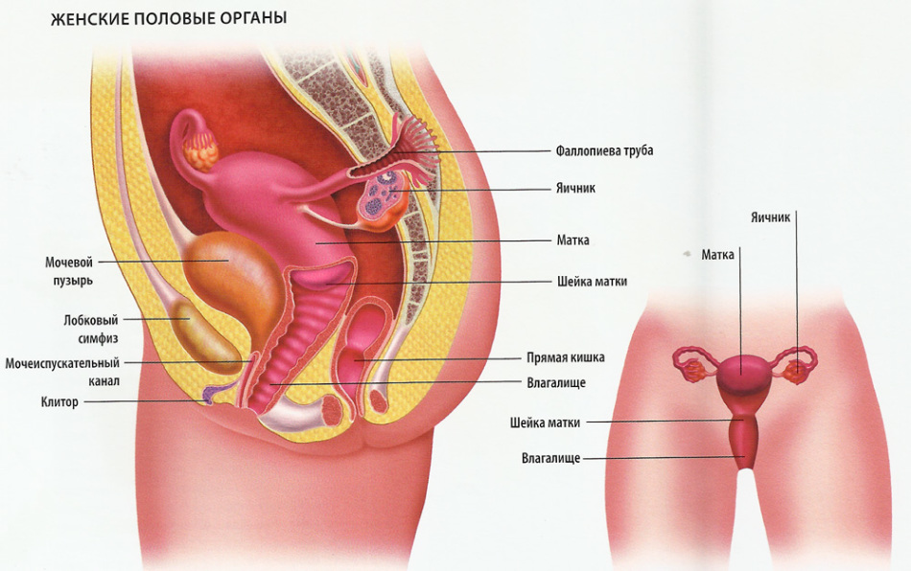Расположение внешних и внутренних женских половых органов

Мочеиспускательный канал, расположенный книзу от клитора, отличается от мужского: он намного короче и шире, поэтому он более доступен для распространения различных инфекций и бактерий, которые таким образом могут двигаться вверх по мочеполовой системе женщины.
Между наружными и внутренними половыми органами находится девственная плева – слизистая перепонка толщиной от полумиллиметра до двух. Она не является цельной, а содержит небольшие отверстия, чтобы свободно могла вытечь менструальная кровь и слизь.
Преддверие влагалища – находится в промежутке от больших половых губ и до входа непосредственно в само влагалище. Постоянная его влажность обусловлена особенностями секреции желез.
Внутренние женские половые органы
Состоят из:
- влагалища, длиной 12 см, имеющего форму трубы или цилиндра. Структура влагалища эластичная, мышечная. Сверху влагалище имеет соединение с шейкой. Результатом этого соединения являются 4 свода: один из которых расположен спереди, второй сзади и два оставшихся — по бокам. Толщина стенок составляет 0,4 см, а сами они состоят из трех слоев: внутреннего, наружного и среднего, располагающегося между ними
- полой матки, размерами близкой к размерам кулака, состоящей из шейки, перешейка и тела. Через шейку проходит цервикальный канал, в котором имеется так называемая пробка. Она состоит из слизи, обладающей бактерицидными свойствами. Это очень важный момент, потому что именно эта слизь защищает матку от проникновения инфекции. Стенки матки также имеет три слоя: внутренний, состоящий из базального и функционального слоев, средний и наружный
- фаллопиевых труб
- яичников – парных органов, размерами 3*2*1 см
- связок матки
- яичников
Функции женского полового органа яичников
Яичники служат производителями прогестерона и эстрогена, необходимых для работы репродуктивной системы, а также позволяют яйцеклеткам расти и развиваться.
Яичники необходимы для созревания яйцеклеток
Яйцеклетки вызревают в фолликулах, которых каждый яичник содержит от 200 до 400 тысяч.
Функции женского полового органа фаллопиевых труб
Маточные трубы служат для прохождения яйцеклетки в матку. Их длина около 10 см. Движение яйцеклеток происходит благодаря постоянным сокращениям труб и движениям ресничек внутри них.
Функции женского полового органа матки
Функция матки – вынашивание плода.
Через шейку матки выходит менструальная кровь. Она же служит «входными воротами» для сперматозоидов.
Внутренний слизистый слой матки – эндометрий, способствует прикреплению яйцеклетки к стенке после удачного оплодотворения.
Функция женского полового органа матки — вынашивание ребенка
Функции женского полового органа влагалища
Основные функции влагалища:
- участие в оплодотворении (является промежуточным «резервуаром» для сперматозоидов, направляющихся к матке)
- образование пути, по которому будет двигаться ребенок во время родов
- выведение из матки различных выделений
Когда женский организм готов к вынашиванию ребенка, внутренний слой стенки влагалища образует множество поперечных складок, которые исчезают после родов.
Слой, располагающийся в середине, характеризуется хорошей растяжимостью. Эта функция, позволяет женскому организму безболезненно реагировать на рост плода.
Внутренний слой имеет розовый оттенок в обычном состоянии и синеет при наступлении беременности.
Наружный слой имеет связь с другими близлежащими органами.
Функции женского полового органа клитора
У клитора всего одна функция и заключается она в концентрации и накоплении оргаистических ощущений и их высвобождении в определенный момент.
У многих женщин этот орган – главная, наиболее чувствительная, эрогенная зона. Возбуждение клитора сопровождается выделением смазки, что облегчает движения и доставляет еще больше приятных ощущений партнерам во время полового акта.
Функции женского полового органа девственной плевы
Девственная плева является доказательством невинности девушки. Однако главным ее предназначением является ограждение внутренней среды половых органов от инфекций и вредоносных микроорганизмов, которые могут проникнуть извне.
К тому времени, когда происходит дефлорация, необходимости в девственной плеве уже нет – организм девушки созревает и учится самостоятельно защищаться.
Девственная плева
Функции женского полового органа малых и больших половых губ
Большие и малые половые губы относятся к наружным половым органам женщины и имеют несколько важных функций:
- обеспечивают половую чувствительность
- участвуют в формировании оргаистических ощущений
- являются последней преградой, своеобразными воротами, через которые должен пройти ребенок во время родов
Большие половые губы, как и лобок, покрыты волосами. Девушки всеми способами в течение своей жизни стараются избавиться от этого рудимента. Однако делают они это зря, так как природа не просто так их там разместила и наделила определенными полномочиями:
- защищать нежную кожу лобка от мелких травм, ссадин
- преграждать путь небольшим инородным телам во влагалище
- выполнять функцию привлечения представителей противоположного пола, концентрируя и усиливая запах специального секрета, вызывающего сексуальное влечение
- не давать выделениям из влагалища распространяться дальше тела
- усиливают либидо женщины во время сексуального контакта
Вопросы к практическому занятию
- Женские половые органы – внутренние и наружные. Наружные органы: расположение, строение
- Яичник: расположение, функции, строение. Менструальный цикл
- Маточная труба – расположение, функции, части, строение стенки
- Матка - расположение функции, части, строение стенки: периметрий, миометрий, эндометрий Параметрий. Прямокишечно-маточное пространство.
- Женская промежность
- Молочная железа – функция, расположение, внешнее и внутреннее строение
Задания к практическому занятию
- Составление схем: «Наружные и внутренние органы женской половой системы», «Функциональное значение внутренних женских половых органов»

Практическая подготовка по теме № 11.Изучение расположения, строения органов чувств: обоняния, вкуса, зрения, слуха, равновесия, кожи
Алгоритм выполнения работы
Органы чувств преобразуют специфические раздражения (поступающие из внешней или внутренней среды) в нервные импульса, передаваемые в ЦНС. В результате ЦНС получает информацию о внешнем мире и состоянии самого организма.
Совокупность структур отвечающих за приём, передачу и анализ определённого вида раздражения называется анализатором. В каждом анализаторе 3 части:
- Периферическая – ОЧ осуществляющий рецепцию раздражений.
- Промежуточная – проводящие пути и нервные ядра ЦНС, участвующие в сигнале.
- Центральная – определённый участок КБП.
По природе рецепторного аппарата ОЧ и рецепторы делятся на 3 типа:
- Первично чувствующие органы чувств (зрение и обоняние). Рецепцию осуществляют специализированные нервные (нейроценсорные) клетки, находящиеся в органе чувств.
- Вторично чувствующие органы чувств (вкус, слух, равновесие). Рецепцию осуществляют специализированные эпителиальные (эпителиосенсорные) клетки, находящиеся в ОЧ.
- Рецепторы, неорганизованные в ОЧ (рецепторы тактильной, проприоцептивной и др. чувствительности). Рецепцию осуществляют окончания нервных клеток, тела же их находятся в чувствительных узлах.
ОРГАН ЗРЕНИЯ.
Парный орган зрения включает глазное яблоко и вспомогательные образования (веки, глазодвигательные мышцы, слёзный аппарат). Глазное яблоко имеет 3^{х}слойную оболочку. Наружная - фиброзная, средняя оболочка – сосудистая (собственно сосудистая), внутренняя оболочка - сетчатка. Компоненты внутреннего ядра – передняя и задняя камеры глаза, хрусталик и стекловидное тело. Оболочки глаза:
- Фиброзная оболочка. Самая наружная оболочка, выполняет защитную и опорную функции, включает 2 отдела: склеру и роговицу. Склера или белочная оболочка непрозрачная (белая по цвету), толщиной – 0,3-0,6 мм. Роговица – передний отдел фиброзной оболочки, прозрачна, имеет большую толщину (0,9 мм). Край роговицы (место её перехода в склеру) называется лимбом. Роговица состоит из 5 слоёв:передний эпителий (многослойный плоский неорогевающий эпителий на базальной мембране, имеет много чувствительных нервных окончаний); передняя пограничная пластинка (Боуменова мембрана, состоит из тончайших коллагеновых волокон в основном веществе); собственное вещество роговицы(образовано лежащими друг над другом пластинками, состоящими из коллагеновых волокон, между пластинками лежат фибробласты и аморфное прозрачное основное вещество); задняя пограничная мембрана (Десцементова мембрана, коллагеновые фибриллы в основном веществе); задний эпителий (эндотелий на базальной мембране).
- Сосудистая оболочка. Занимает среднее положение и во всех своих отделах богата сосудами и пигментными клетками, которые поглощают избыточный цвет, препятствуя его отражению от стенки глаза. 3 отдела: собственно сосудистая оболочка, ресничное тело и радужка. Собственно сосудистая оболочка осуществляет питание пигментного эпителия и фоторецепторов, регулирует давление и температуру глазного яблока. Ресничное (цилиарное) тело выполняет функцию фиксации хрусталика и изменения его кривизны, тем самым участвуя в акте аккомодации. Она состоит из пучков гладких мышечных клеток, располагающихся в трёх различных направлениях. Радужка представляет собой диск с отверстием в центре (зрачок). Расположена между роговицей и хрусталиком на границе между передней и задней камерами глаза. Строма состоит из рыхлой волокнистой соединительной ткани, богатой пигментными клетками. Здесь располагаются гладкие миоциты, образующие мышцы, суживающие или расширяющие зрачок (диафрагма глаза). Хрусталик – прозрачное двояковыпуклое тело, форма которого меняется во время аккомодации глаза к видению близких и отдалённых объектов. Хрусталик покрыт капсулой. Передняя стенка, прилежащая к капсуле, состоит из однослойного плоского эпителия. По направлению к центру хрусталика становятся выше и образуют ростковую зону хрусталика и вновь образованные эпителиоциты преобразуются в хрусталиковые волокна. В цитоплазме хрусталиковых волокон находится прозрачный белок – крусталин. Вместе с роговицей и стекловидным телом хрусталик составляет основную светопреломляющую среду.
- Сетчатка.Она включает два листка: наружный (пигментный листок) и внутренний (собственно сетчатка): на своей большей части содержит фоточувствительные нервные клетки, а также нейроны двух звеньев передачи сигнала. Аксоны последних из этих нейронов идут по внутренней поверхности сетчатки, сходятся в области т.н. слепого пятна и образуют зрительный нерв, прободающий оболочки глазного яблока. В слепом пятне фоторецепторные клетки отсутствуют. Строение:
1. Пигментный слой.
2. Слой палочек и колбочек.
3. Наружный пограничный слой – сплетения Т-образных разветвлений глиоцитов.
4. Наружный ядерный слой – состоит из ядер фоторецепторных клеток.
5. Наружный сетчатый слой – аксоны фоторецепторов, дендриты биполяров и синапсы между ними.
6. Внутренний ядерный слой – ядра биполяров, горизонтальных, амокринных и глиальных клеток.
7. Внутренний сетчатый слой – аксоны биполяров и дендриты ганглионарных клеток, синапсы между ними.
8. Ганглионарный слой – ядра ганглионарных клеток.
9. Слой нервных волокон – аксоны ганглионарных клеток.
10. Внутренняя пограничная мембрана – сплетение Т-образных разветвлений глиоцитов.
ОРГАН СЛУХА И РАВНОВЕСИЯ- парный орган реагирует на следующие раздражения: звуки, гравитационные воздействия угловые ускорения (при вращении тела), вибрацию.
Наружное ухо начинается ушной раковиной, продолжается наружным слуховым проходом и заканчивается барабанной перепонкой. Ушная раковина и первая треть слухового прохода имеет хрящевую основу. Все же остальные части органа слуха и равновесия лежат внутри височной кости. Наружный слуховой проход – сальные и церуминозные железы, выделяющие ушную серу. Барабанная перепонка покрыта с наружной поверхности эпидермисом, с внутренней поверхности слизистой оболочкой, включающей однослойный плоский эпителий и тонкий слой рвс ткани.
Среднее ухо включает барабанную полость, содержащиеся в ней слуховые косточки, а также слуховую (или Евстахиеву) трубу, которая соединяет барабанную полость с носоглоткой. Слуховых косточек три: молоточек, наковальня и стремечко (вставлено в овальное отверстие внутреннего уха). Эти косточки последовательно связаны друг с другом и передают колебания барабанной перепонке на внутренне ухо.
Внутренне ухо – это т.н. лабиринт: костный и лежащий в нём перепончатый лабиринт, передняя часть костного лабиринта – улитка. Она представляет собой спиральный костный канал, образующий 2,5 оборота вокруг костного стержня. Средняя часть - преддверие – овальная полость, сообщающаяся с соседними отделами лабиринта. Задняя часть – три полукружных канала.
Во внутреннем ухе имеется жидкость – перилимфа – в пространстве между костным и перепончатым лабиринтом и эндолимфа – внутри перепончатого лабиринта. Перилимфа отделена от барабанной полости в области овального окна – вставленным в него стремечком, а в области круглого окна - вторичной барабанной перепонкой. Стенки перепончатого лабиринта в поперечном слое образованы:
а) базилярная мембрана, состоит из отдельных натянутых струн (фибриллярные волокна). Длина струн увеличивается в направлении от основания улитки к верхушке. Каждая струна способная резонировать на строго определённую частоту колебаний – струны ближе к основанию улитки (более короткие струны) резонируют на более высокие частоты колебаний, струны ближе к верхушке – на более низкие.
б) наружная стенка – образована сосудистой полоской – многорядный эпителий, имеющий собственные кровеносные сосуды, этот эпителий секретирует эндолимфу, заполняющую перепончатый лабиринт.
в) верхнемедиальная стенка – образована вестибулярной мембраной, покрытой снаружи эндотелием, покрытой снаружи эндотелием, изнутри
Рецепторная часть органа слуха называется спиральным органом или кортиевым органом и располагается на базилярной мембране. Спиральный (кортиев) орган состоит из следующих элементов:
- Сенсорные волосковые эпителиоциты – на апикальном конце имеют микроворсинки – стереоцилии.К основанию сенсорных волосковых клеток подходят и образуют синапсы дендриты 1-х нейронов слухового пути , тела которых лежат в толще костного стержня – веретена костной улитки в спиральных ганглиях. Над микроворсинками волосковых сенсорных клеток нависает покровная (текториальная) мембрана.
- Поддерживающие эпителиоциты – располагаются на базиллярной мембране и являются опорой для волосковых сенсорных клеток, поддерживают их.
Восприятие звукового раздражения:
Колебания перилимфы в барабанной лестнице >>> Резонансные колебания определённых участков базиллярной пластинки >>> Изменение контакта стереоцилий сенсорных клеток с покровной мембраной >>> Возбуждение сенсорных клеток >>> Передача возбуждения на дендриты чувствительных нейронов.
ВЕСТИБУЛЯРНАЯ ЧАСТЬ ПЕРЕПОНЧАТОГО ЛАБИРИНТА.
Состоит из 2 мешочков – эллиптический (маточка) или сферический (мешочек ).
Эти 2 расширения соединены друг с другом тонкими канальцами. С маточкой связаны 3 взаимоперпендикулярные полукружные каналы с расширениями – ампулами. Большая часть внутренней поверхности мешочка, маточки и полукружных каналов с ампулами покрыта однослойным плоским эпителием. В мешочке, маточке и ампулах полукружных каналов имеются участки с утолщённым эпителием. Эти участки с утолщённым эпителием в мешочке и маточке называются пятнами или макулой, а в ампулах – гребешками или кристами.
В эпителии макул различают волосковые сенсорные клетки и поддерживающие эпителиоциты. На апикальной поверхности волосковых сенсорных клеток имеются до 80 неподвижных волосков (стереоцилий) и 1 подвижная ресничка (киноцилия). Стереоцилий и киноцилия погружены в отолитову мембрану – это особая студенистая массса с кристаллами карбоната кальция, покрывающая утолщённый эпителий макул. Базальный конец волосковых сенсорных клеток оплетается окончаниями дендритов одного нейрона вестибулярного анализатора (ВА), лежащих в спиральном ганглии.
Пятна макулы воспринимают силу тяжести и линейные ускорения и вибрацию. При действиях этих сил отолитовая мембрана смещается и прогибает волоски сенсорных клеток, вызывает возбуждения волосковых клеток и это улавливается окончаниями дендритов одного нейрона ВА.
Ампулярные гребешки – находятся в каждом ампулярном расширении. Также состоят из волосковых сенсорных и поддерживающих клеток. Строение этих клеток сходно с таковыми в макулах. Гребешки сверху покрыта желатинообразным куполом ( без кристаллов). Гребешки регистрируют угловые ускорения, т.е. повороты тела или повороты головы. Механизм срабатывания аналогичен с работой макул.
ОРГАН ОБОНЯНИЯ. Периферический отдел обонятельного анализатора состоит из основного отдела представленного обонятельным полем, которое занимает среднюю часть верхней носовой раковины и соответствующий ей участок слизистой оболочки перегородки носа и дополнительной, вомероназальный орган. Имеет вид парных эпителиальных трубок, замкнуты с одного конца и эпителий по строению относится к однослойному многорядному эпителию и состоит из следующих видов клеток:
- Обонятельная нейросенсорная клетка – I нейрон обонятельного пути. На апикальном конце имеет короткий отросток, направленный поверхности эпителия – соответствует дендриту. На поверхности обонятельного эпителия дендрит оканчивается округлым утолщением – обонятельной булавой. На поверхности булавы имеется около 10 обонятельных ресничек. С базального конца клетки отходит аксон, соединяясь с аксонами других клеток, образуют обонятельные нити, которые проникают в обонятельные луковицы. В обонятельных луковицах расположены вторые нейроны обонятельного анализатора. Это крупные нервные летки, называемые митральными, имеют синаптические контакты с несколькими тысячами аксонов нейросенсорных клеток одноименной, а частично и противоположной стороны.
- Поддерживающие эпителиоциты.
- Базальные эпителиоциты – камбиальные элементы.
Эпителий вомероназального и респираторной частей. Рецепторная часть по строению сходна с обонятельным эпителием основного органа. Обоняния. Главное отличие состоит в том, что обонятельные булавы рецепторных клеток вомероназального органа несут на своей поверхности не реснички, способные к активному движении., а неподвижные микроворсинки.
Центральный отдел обонятельной сенсорной системы локализуется в древней коре – в гиппокаме и в новой – гиппокамповой извилине, куда направляются аксоны митральных клеток (обонятельный тракт). Здесь происходит анализ обонятельной информации.

Вопросы к практическому занятию
- Определение сенсорной системы, ее значение. Классификация сенсорных систем
- Органы чувств, их вспомогательный аппарат. Виды рецепторов, функции.
- Соматическая сенсорная система
- Обонятельная сенсорная система
- Вкусовая сенсорная система
- Зрительная сенсорная система.
- Слуховая и вестибулярная сенсорные системы
Задания к практическому занятию
- Составление схем: «Механизм проводимости света», «Механизм проводимости звука»
- Выполнение рисунков-схем: «Части органа зрения», «Части органа слуха и равновесия»
- Выполнение схемы «Слои кожи»

Практическая подготовка по теме № 12.Изучение строения отделов различных анализаторов, локализации отделов анализаторов. Щитовидная железа. Иммунная система
Алгоритм выполнения работы
Анализатором, или сенсорной системой, называют честь нервной системы, состоящую из множества специализированных воспринимающих приборов – рецепторов, а также промежуточных и центральных нервных клеток и связывающих их нервных волокон. Анализаторы представляют собой системы входа информации в мозг и анализа этой информации. Работа любого анализатора начинается с восприятия рецепторами внешней для мозга физической или химической энергии, трансформации ее в нервные сигналы и передачи их в мозг через цепи нейронов, образующих ряд уровней. Процесс передачи сенсорных сигналов сопровождается многократными их преобразованиями и перекодированием и завершается высшим анализом и синтезом (опознание образа), после чего происходит выбор или разработка программы ответной реакции организма, что уже не относится к функциям анализаторов.
Без информации, поступающей в мозг, не могут осуществляться простые и сложные рефлекторные акты вплоть до психологической деятельности человека.
Учение об анализаторах было создано И. П. Павловым. Анализатором И. П. Павлов считал совокупность нейронов, участвующих в восприятии раздражений, проведении возбуждения, а также анализе его свойств клетками коры большого мозга. Анализатор впервые рассматривался И. П. Павловым как единая система, включающая рецепторный аппарат (периферический отдел анализаторов), афферентные нейроны и проводящие пути (проводниковый отдел) и участки коры больших полушарий мозга, воспринимающие афферентные сигналы (центральный конец анализаторов). Опыты с удалением участков коры и исследованием возникающих вслед за этим нарушений условно-рефлекторных реакций привели И. П. Павлова к заключению о наличии в корневом отделе анализаторов первичных проекционных зон (ядерных зон) и так называемых рассеянных элементов, анализирующих поступающую информацию вне ядерной зоны коры большого мозга.
Общий принцип строения анализаторов.
Всем анализаторным системам высших позвоночных животных и человека свойственны следующие основные принципы строения.
- Многослойность, т.е. наличие нескольких слоев нервных клеток, первый из которых связан с рецепторными элементами, а последний – с нейронами ассоциативных отделов коры полушарий большого мозга. Между собой слои связаны проводящими путями, образованными аксонами их нейронов.
- Многоканальность анализаторных систем означает наличие в каждом из их слоев множества (обычно десятки тысяч, а иногда до миллионов) нервных элементов, связанных с множеством элементов следующего слоя, которые в свою очередь посылают нервные импульсы к элементам более высокого уровня. Наличие множества каналов обеспечивает анализаторам животных большую надежность и тонкость анализа.
- Неодинаковое число элементов в соседних слоях, так называемых сенсорных «воронок». Физиологический смысл явления суживающихся воронок сводится к уменьшению количества информации, передаваемой в мозг, а в расширяющихся «воронках» - к обеспечению более дробного и сложного анализа разных признаков сигналов.
- Дифференциация анализаторов по вертикали по горизонтали. Дифференциация по вертикали заключается в образовании отделов, состоящих обычно из того или иного числа слоев нервных элементов. Отдел – более крупное морфофункциональное образование, чем слой элементов. Каждый такой отдел (например, обонятельные луковицы, кохлеарные ядра или коленчатые тела) имеет определенную функцию.
Различают обычно рецепторный, или периферический, отдел анализаторной системы, один или чаще несколько промежуточных отделов и корковый отдел анализаторов.
Дифференциация анализаторных систем по горизонтали заключается в различных свойствах рецепторов, нейронов и связей между ними в пределах каждого из слоев.

Вопросы к практическому занятию
- Анализатор, функциональная структура; Отделы анализатора. Виды анализаторов, функции
- Зрительный анализатор: отделы, расположение, функции
- Слуховой анализатор: отделы, расположение, функции
- Вестибулярный анализатор: отделы, расположение, функции
- Обонятельный анализатор: отделы, расположение, функции
- Вкусовой анализатор: отделы, расположение, функции
- Щитовидная железа - расположение, внешнее строение, внутреннее строение
- Гормоны щитовидной железы (тиреоидные, тиреокальцитонин), их физиологические эффекты
- Паращитовидные железы: количество, расположение, физиологические эффекты паратгормона
- Надпочечники - расположение, строение
- Гормоны коркового и мозгового вещества, их физиологические эффекты
- Гипоталамо-гипофизарная система - структуры, ее образующие, связь между ними
- Гипофиз - расположение, строение, доли
- Тропные гормоны передней доли гипофиза, физиологические эффекты
- Гормоны средней и задней доли гипофиза - происхождение, физиологическое действие
- Эпифиз - расположение, строение, гормоны, их физиологические эффекты
- Иммунитет. Иммунная система, определение, функции, центральные и периферические органы
- Красный костный мозг – расположение, строение, функции
- Лимфатические узлы – строение, расположение, группы, роль в иммунном процессе
- Селезенка: расположение, строение и функции , роль в иммунном процессе
- Миндалины – расположение, строение, роль в иммунном процессе
- Лимфоидная ткань стенок органов пищеварительной и дыхательной систем
- Вилочковая железа – расположение, строение, функции
- Врожденные механизмы: безусловные защитные рефлексы, барьерные механизмы защиты
- Виды иммунитета. Специфические и неспецифические факторы иммунитета
- Защитные функции эритроцитов, тромбоцитов
- Приспособительные реакции организма: срочные и долговременные
- Приобретенные механизмы – сознательное поведение и психологическая защита
- Нейрогуморальный механизм регуляции иммунитета. Роль гипоталамо-гипофизарно-симпатико-адреналовой системы
Задания к практическому занятию
- Выполнение схем: части анализаторов вкусового, обонятельного, зрительного, слухового, вестибулярного, кожного.
- Заполнение таблиц: «Характеристика ЖВС», «Физиологические эффекты гормонов»
- Выполнение схемы «Регуляция работы в эндокринной системе»
- Составление конспекта «Пищеварительные гормоны»
- Выполнение схем: «Центральные и периферические органы иммунной системы»
- Выполнение схемы «Виды иммунитета»
- Составление конспекта «Функциональное значение органов иммунной системы»
- Выполнение схем: «Механизмы иммунитета», «Механизм работы гипоталамо-гипофизарно-симпатико-адреналовой системы»
- Составление конспекта «Нейрогуморальная регуляция функций иммунной системы»

Вопросы для подготовки к дифференцированному зачету:
1. Предмет и задачи анатомии человека. Разделы анатомии.
2. Методы анатомического исследования.
3. Предмет и задачи физиологии человека. Разделы физиологии.
4. Методы физиологических исследований.
5. Понятия об организме. Уровни биологической организации.
6. Костная ткань: развитие, строение, функции. Клетки костной ткани.
7. Строение опорно-двигательного аппарата человека.
8. Соединения костей. Суставы.
9. Мышечная ткань. Виды мышц.
10. Структурно-функциональная единица мышцы. Мышечное сокращение.
11. Система органов дыхания. Воздухоносные пути и легкие.
12. Механика вдоха и выдоха.
13. Газообмен в легких.
14. Строение кровеносных сосудов. Микроциркуляторное русло.
15. Строение сердца.
16. Круги кровообращения.
17. Лимфатические сосуды и лимфа.
18. Органы пищеварительной системы: строение, функции.
19. Пищеварительные железы и их функции.
20. Всасывание питательных веществ в различных отделах пищеварительной системы.
21. Органы мочевыделительной системы.
22. Механизмы почечной фильтрации. Образование мочи.
23. Обзор эндокринной системы: железы внутренней секреции и их гормоны.
24. Половые железы и гормоны.
25. Типы обмена.
26. Филогенез нервной системы.
27. Онтогенез нервной системы человека.
28. Клетки нейроглии. Нейрон.
29. Виды синапсов и их строение.
30. Строение нервных волокон. Структурно-функциональные особенности безмякотных и мякотных волокон.
31. Нервы. Строение чувствительных, двигательных и смешанных нервов. Нервный ствол.
32.Понятие о рефлексе. Рефлекторная дуга (строение, виды).
33. Топография и внешнее строение спинного мозга (форма, размера, рельеф). Сегменты спинного мозга.
34. Белое вещество спинного мозга. Типы проводящих путей. Серое вещество.
35. Общий обзор головного мозга: значение, размеры, части и отделы.
36. Оболочки головного мозга. Желудочки головного мозга.
37. Основные функции отделов головного мозга.
38. Отделы автономной (вегетативной) нервной системы: локализация, функции, различия.
39. Строение анализаторов на примере зрительного анализатора.
40. Основные функции анализаторов.
41. Введение. История предмета и содержание гигиены и экологии. Факторы окружающей среды.
42. Общие закономерности действия на организм.
43. История возникновения гигиены и экологии.
44. Основные задачи и разделы гигиены.
45. Методы гигиенических исследований.
46. Миндалины – расположение, строение, роль в иммунном процессе
47. Лимфоидная ткань стенок органов пищеварительной и дыхательной систем

